R7
示教器
操作说明

R7 – 示教器操作说明
 在首次启用机械手前请您彻底通读并熟悉机械手的操控，以避免不恰当的编程和使用。

索引
1 R7 – 示教器操作说明 2
1.1 索引 2
1.2 基本操作 7
1.2.1 介绍 7
1.2.2 机械手的活动轴 7
1.2.3 紧急停止板块 8
1.2.4 数字输入 9
1.2.5 文本输入 10
1.2.6 运行方式 11
1.2.7 原点复归的运行方式 12
1.2.7.1 原点复归未使能状态下的原点复归 12
1.2.7.2 手动状态下的原点复归 13
1.2.8 移动轴的速度调整 14
1.2.9 安全系统 16
1.2.9.1 基于安全系统的启动 16
1.2.9.1.1 手动启动方式 16
1.2.9.1.2 开始自动方式、步进方式、及原点复归操作的必要前提 16
1.2.9.2 运行方式的选择 16
1.2.9.2.1 手动启动方式 16
1.2.9.2.2 Automatic Mode, Step Mode, Reference 16
1.2.9.3 安全门监视器 17
1.2.9.4 错误结果分析 17
1.2.10 用户管理及密码组 18
1.2.10.1 激活 19
1.2.10.2 用户组 20
1.2.10.2.1 用户 (创建 变更) 21
1.2.10.3 Profiles 22
1.2.10.4 登陆 23
1.2.10.5 退出登录 24
1.2.10.6 忘记密码 24
1.2.11 手动功能 25
1.2.11.1 数控轴 25
1.2.11.2 气动轴 26
1.2.11.3 数控(B-)轴 27
1.2.11.4 计数器 28
1.2.11.5 堆栈计数器 29
1.2.11.6 输送系统 30
1.2.11.7 外围输出 31
1.2.11.8 真空部件 32
1.2.11.9 气夹 33
1.2.11.10 气缸 34
1.2.12 主屏幕的文件菜单 35
1.2.12.1 属性 35
1.2.13 初始化菜单 36
1.2.13.1 行程限制 36
1.2.13.2 润滑周期 37
1.2.13.3 机械手设定 38
1.2.13.4 日期/时间的设定 39
1.2.13.5 语言设置 39
1.2.13.6 触摸校准设定 40
1.2.14 信息菜单 41
1.2.14.1 操作系统 41
1.2.14.2 运行数据 42
1.2.14.3 轴的位置 43
1.2.14.4 I / O端口 44
1.2.14.5 计数器 45
1.2.14.6 摆放计数器 46
1.2.14.7 输送系统（输送带） 47
1.2.14.8 气缸 47
1.2.14.9 POs - 外设输出 48
1.2.14.10 PIs -外设输出入 48
1.2.14.11 秒表 49
1.2.14.12 真空部件 49
1.2.14.13 气夹 50
1.2.14.14 报警信号 51
1.2.14.15 出错暂存 52
1.2.14.16 指令暂存 52
1.2.14.17 储存体状态 53
1.3 在Teach-Mode>>示教方式下使用编辑器 54
1.3.1 文本编辑器的操作方式 54
1.3.1.1 文本编辑器的输入 54
1.3.1.2 退出文本编辑器并将程序转入CPU 54
1.3.1.3 编辑功能 55
1.3.1.4 在线编辑器 56
1.3.1.5 非在线编辑器 56
1.3.1.6 在线转换 57
1.3.2 步进方式 58
1.3.2.1 进程步进 58
1.3.3 端点操作 59
1.3.4 程序段, 程序菜单 60
1.3.4.1 Part Program ALL MODES>>所有方式的程序段 61
1.3.4.2 程序段管理 62
1.3.4.2.1 编辑程序段 63
1.3.5 文本编辑器的文件菜单 64
1.3.5.1 新建 64
1.3.5.2 打开 65
1.3.5.3 Macro>>宏输入 66
1.3.5.4 从CPU下载程序 68
1.3.5.5 以NAME.WIP格式保存 68
1.3.5.6 Save As>>另存为 68
1.3.5.7 Export Selection>>输出选择 69
1.3.5.8 Transfer program to CPU>>移动程序至CPU 71
1.3.5.9 Properties>>属性 72
1.3.5.10 Print>>打印 73
1.3.5.11 Exit to Main>>退出主菜单 75
1.3.6 EDIT Menu>>编辑菜单 76
1.3.6.1 Selection Mode>>方式选择 76
1.3.6.2 Copy, Cut, Paste>>复制，剪切，粘帖 77
1.3.7 Teachprogram Settings in the SETUP Menu>>SETUP菜单内示教程序的设定 79
1.3.7.1 Online / Offline Editor>>在线/非在线编辑器 79
1.3.7.2 Positions>>位置 79
1.3.7.2.1 Create / Edit Positions>>创建 / 编辑位置 80
1.3.7.3 Axes Definition>>轴定义 81
1.3.7.4 Labels and Subroutines>>标号和子程序 82
1.3.7.5 Cylinder Definition>>气缸定义 83
1.3.7.5.1 Create / Edit Cylinders>>创建 / 编辑气缸 84
1.3.7.6 Counter Names>>计数器名称 85
1.3.7.7 Conveyor Names>>输送带名称 86
1.3.7.8 Peripheral Output Names>>外部输出名称 87
1.3.7.9 Peripheral Input Names>>外部输入名称 88
1.3.7.10 Stacking Sensor Names>>堆栈传感器名称 89
1.3.7.11 Stopwatch Names>>秒表名称 90
1.3.7.12 Vacuum Names>>真空部件名称 91
1.3.7.13 Gripper Names>>制具名称 92
1.3.7.14 Vacuum Reference States>>真空部件的初始状态 93
1.3.7.15 Gripper Reference States>>制具的初始状态 94
1.4 Teach Commands Of The Texteditor>>文本编辑器的示教命令 95
1.4.1 Axes>>轴 95
1.4.1.1 Move>>移动 95
1.4.1.1.1 Absolute Movement>>完全移动 96
1.4.1.1.2 Relative Motion>>相对运动 96
1.4.1.1.3 Parallel Movement>>平行运动 97
1.4.1.1.4 Curve>>曲线运动 99
1.4.1.1.5 Stop>>停止 100
1.4.1.1.6 Mold Opening Synchronization(optional)>>开模同步(选项) 100
1.4.1.1.7 Ejector Synchronization (optional)>>取出同步（选项） 102
1.4.1.2 Stack Sensor>>堆栈传感器 103
1.4.1.3 3D Motions>>3D运动 104
1.4.1.3.1 3D Absolute Motion>>3D绝对运动 105
1.4.1.3.2 3D Relative Motion>>3D相对运动 105
1.4.1.3.3 3D Curve>>3D曲线运动 105
1.4.1.4 Speed>>速度 106
1.4.1.4.1 VMAX 106
1.4.1.4.2 VABS 106
1.4.1.4.3 AABS 107
1.4.1.4.4 R3D 108
1.4.1.4.5 V3D 108
1.4.1.5 Wait Sync>>同步等待 109
1.4.1.5.1 Wait Pathsync>>路径同步等待 109
1.4.2 Placing Programs>>摆放程序 110
1.4.2.1 Create New Placing Program>>创建新的摆放程序 112
1.4.2.2 Tab 1. - 1st Position, Name>>选项卡1：最初的位置，名称 113
1.4.2.3 Tab 2. - Placing Pattern>>选项卡2：放置模式 114
1.4.2.4 Tab Options>>功能选项卡 115
1.4.2.5 Tab STS - Stacking Sensor>>STS选项卡-堆栈传感器 116
1.4.2.6 Tab Displacement>>位移选项卡 117
1.4.3 Injection Molding Machine IMM>>注塑机 118
1.4.3.1 Injection Molding Machine IMM - Standard Functions>>注塑机-标准功能 118
1.4.3.1.1 MOLD CLOSE and FULLY MOLD OPEN>>闭模和完全开模 119
1.4.3.1.2 EJECTORS FORWARD/BACK and COREPULLERS PULL/SET>>顶针的前进/后退和中心顶出组件 120
1.4.3.2 Injection Molding Machine IMM - Automatic Functions>>注塑机-自动功能 121
1.4.3.2.1 MOLD CLOSE! WAIT>>模具关闭等待 122
1.4.3.2.2 EJECTORS FORWARD/BACK (WAIT) and CORE PULLERS PULL/SET (WAIT) >>顶针的前进/后退等待和中心顶出组件等待 122
1.4.4 Peripherals>>外围设备 123
1.4.4.1 Conveyor>>输送带 123
1.4.4.2 Peripheral Outputs PO 124
1.4.4.3 Cylinder function 125
1.4.4.3.1 Applying cylinders in a teach program 126
1.4.4.4 Vacuums 127
1.4.4.5 Grippers 128
1.4.4.6 Part Monitoring, Alternative Sequence with "Piece Lost" 129
1.4.5 Counters 132
1.4.5.1 Counters - Basic Functions 132
1.4.5.1.1 Value 134
1.4.5.1.2 Counter 135
1.4.5.1.3 Stopwatch 136
1.4.5.2 Counters - Advanced Functions 137
1.4.5.3 Reset Placing Counters 138
1.4.6 Program branching 139
1.4.6.1 Jump 139
1.4.6.2 Label 140
1.4.6.3 If - Else – Endif 140
1.4.6.3.1 Variant 1: 错误！未定义书签。
1.4.6.3.2 Variant 2: 错误！未定义书签。
1.4.6.4 Call - Subr – Ret 142
1.4.6.5 And 144
1.4.6.6 Or 144
1.4.6.7 End 145
1.4.6.8 Jump Conditions 146
1.4.6.8.1 Jump condition: Counter 146
1.4.6.8.2 Jump Condition: PI-Peripheral Input 147
1.4.6.8.3 Jump Condition: IMM - injection molding machine 147
1.4.6.8.4 Jump Condition: Vacuum 148
1.4.6.8.5 Jump Condition: Part program 148
1.4.6.8.6 Jump Condition: Area 148
1.4.6.8.7 Jump condition: Position 149
1.4.6.8.8 Jump Condition: Mode 150
1.4.6.8.9 Jump Condition: Stacking sensor 150
1.4.6.8.10 Jump Condition: Start 151
1.4.6.8.11 Jump Condition: Cycle End Active 151
1.4.6.8.12 Jump Condition: Input 151
1.4.6.8.13 Jump Condition: Output 152
1.4.6.9 Start/Stop Part Program 153
1.4.7 Wait functions 154
1.4.7.1 Wait 154
1.4.7.2 Time 154
1.4.8 More Commands 155
1.4.8.1 More 155
1.4.8.2 Remark (REM) 155
1.4.8.3 Cycle End 156
1.4.8.4 Blockstop lock/unlock 156
1.4.8.5 Stopwatch 157
1.4.8.6 Operating Mode 158
1.5 Teach-Mode using the Graphic Editor 159
1.5.1 FILE Menu of the graphic editor 159
1.5.1.1 Properties 159

基本操作

介绍
R7 控制单元不仅是高性能的控制系统，还集合了示教编程器、机械手接口和外围设备接口于一体。

在首次启用机械手前请您彻底通读并熟悉机械手的操控，以避免不恰当的编程和使用。

不恰当的使用或编程可能使人员受伤，机械手、模具、制具、注塑机损坏。对机械手的编程必须由经培训的或对其完全熟悉的人员进行。

我方将提供人员培训，请与我们联系。

机械手的活动轴

紧急停止板块
在紧急停止板块的各键适用于机械手的各项基本操作。

紧急停止按钮在无论此板块有无与示教器连接的情况下都能动作。板块上的按键根据不同的运行方式相应的指示灯会指示点亮。

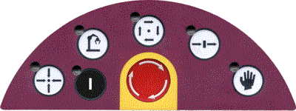
Fig.: Emergency Stop Block

 | “原点复归程序”键  用于执行原点复归。仅当复归程序编制后才可在模内执行。
 | “注塑机-机械手的配合运行”键  注塑机-机械手的配合运行使能。在IMM关闭的情况下不能被机械手操控。
 | “启动自动运行”键  用于启动自动运行。机械手必须在复归点并且注塑机-机械手的配合运行使能。
 | “阻塞停止”键  在执行完成当前指令或机组指令后停止自动运行方式。要继续自动运行方式，按“启动自动运行”键。
 | “启动/停止手动运行”键  用于迅速停止当前的动作并切换到手动状态。
 | “控制电压开启”键  用于在紧急停止后或主电源开启后打开控制电压。
 | “紧急停止按”钮（急停按钮或急停开关）  用于迅速停止机械手。机械手所有的硬件输出不使能，到IMM的急停线路被打断，“启动/停止手动运行”键 的指示灯点亮。  出错信息“EMERGENCY STOP”字样将显示。

数字输入
此窗口用于需要时输入数字之用。

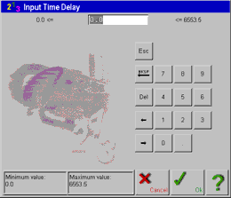
Fig.: Numerical Input

蓝色的标题显示所输入参量的名称。参量设定的范围（最大值和最小值）将在左下角的状态栏显示。

通过数字键输入。

按  键取消更改。

按  和  键移动光标到所需的位置。

按  键删除当前位的后一位。

按 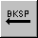 键删除当前位的前一位

按  键取消更改并关闭此窗口。

按  键保存更改并关闭此窗口。

文本输入
此窗口用于需要时输入文字/文本之用。
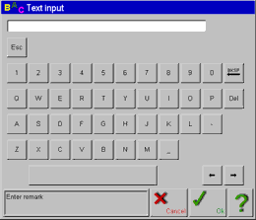
Fig.: Text Input

蓝色的标题显示所输入参量的名称。

使用数字和字母键盘输入，其输入键盘界面类似于一个打字机。

按 键取消更改。

按 和 键移动光标到所需的位置。

按 键删除当前位的后一位。

按 键删除当前位的前一位

按 键取消更改并关闭此窗口。

按 键保存更改并关闭此窗口。

运行方式
对机械手的操作需要掌握多种运行方式。

区分如下：

 | “原点复归未使能”符号  Status of the control unit after activation. 所有的手动功能均可用，但数字轴的示教器显示不可用。为了能使用机械手的所有功能，原点复归一定要完成。
 | “手动”符号  机械手的所有功能都可用，示教器显示有效的位置值。为了能使用机械手的全自动功能，原点复归一定要完成。
 | “原点复归”符号  所有的主轴、真空组件和气夹回路在其各自的复归点（原点复归已完成）。至此，可实现全自动运行。
 | “全自动”符号  示教程序在主芯片上的导入已经完成。
 | “阻塞停止”符号  在执行完成当前指令或机组指令后停止自动运行方式。要继续自动运行方式的下一个语句行，按“启动自动运行” 键。

请参见：
1.2.7 原点复归的运行方式

原点复归的运行方式

机械手的原点复归程序可以使机械手和外围设备定义至初始位置，为全自动运行作准备。 气夹 和 真空部件 的复归位置可选。

只要在接通电源后原点复归位置没被成功的执行，就只有“原点复归未使能” 符号项下的功能可用。

根据当前机械手的运行状态，按下“原点复归程序”键 后可实现两种形式的原点复归：

- 原点复归未使能状态下的原点复归
- 手动状态下的原点复归

原点复归未使能状态下的原点复归
在原点复归未使能 状态下，原点复归的动作不能在模具区域内执行。首先，使用 手动功能 将轴移出模具区域；此外B-轴 (如配备的话) 则必须将其移至零位。
长按“原点复归程序”键 用以启动机械手的初始化标准原点复归程序。

各。

气动轴的原点复归就是回归各自的0-位置。

数控轴的原点复归也是回归各自的0-位置限位开关。数控轴的累计增量编码器随后到达编码器的复归记号位。接着各自的轴分别移动到被配置好的复归位置。在标准的配置情况下，编码器会保留与0-位置限位开关方向10.0 mm (0.04")的安全距离。当轴运动到复归点[与0-位置限位开关方向的10.0 mm (0.04")]时，编码器的数字零位被重置。

一旦在原点复归的过程中释放“原点复归程序”键 ，运动将被急速停止。

再按“原点复归程序”键 将再次启动机械手的原点复归程序，各轴的原点复归仍按照Y-X-Z-C-A的次序进行。

当所有轴的复归到位后，机械手的运作方式将切换至手动状态。

图标将在显示屏的左上角显示， 键的LED也将被点亮。

如果没有相应的原点复归程序(ROBOT-REF)， 气夹 将被定义为缺省的 复归位置 。当最终的原点复归在手动运行下结束后，便可待命进入全自动运行状态。

手动状态下的原点复归
长按“原点复归程序”键 用以启动机械手的原点复归程序。

如果机械手的复归程序(ROBOT-REF) 和外围设备复位程序(PERI-REF) 都可用的话，系统会同步执行 (!)。这将使得机械手有可能在模内运行，并同时完成外围设备的初始化。此外，真空和气夹回路也被原点复归程序切换至初始化状态。

如果机械手没有复归程序或个别的轴在复归程序执行后没有回到其0-位，这些轴的原点复归按照Y-X-Z-C-A的次序进行。

当释放“原点复归程序”键 时，运动将被急速停止。

再按“原点复归程序”键 ，将使原点复归程序重头开始进行。
当到达复归位置时，机械手将切换到原点复归的运行模式。

图标将在显示屏的左上角显示， 键的LED也将被点亮。

移动轴的速度调整
此项功能用于与示教程序内轴体最高速度 (vmax-最高速) 设定相关的电机驱动轴的速度调整。如果没进行VMAX速度初始化的话，系统将默认其为50%的VMAX速度。

 键在每个运行状态下都可用于打开速度调节窗口。

在此窗口通过上下移动标尺可实现对数控轴的速度调节。

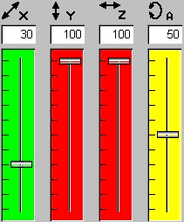
Fig.: Sliders

当 锁闭 选项被激活“所有的移动标尺被 “”选中”时，标尺不能被移动。 只有当 锁闭 选项的激活被取消后，才可上下移动标尺对各数控轴实现速度调节。

向上键  和向下键  可实现速度在1%的精度下调节。

编辑  键用于同时将速度调节至30%。

推出键  用于关闭速度调节窗口。

示教程序若使用VMAX和VABS命令，将使得数控轴的速度更适宜。这将会在标准生产周期的某一时刻速度达到100%。

以下情况系统会自动将速度降至30%：
- 启动新的示教程序
- 机械手关机后重新开启

Example:

示教程序规定了Z-轴的最高速度(vmax) 被设定在80% 的设计最高速度(design Vmax)。

手动调速被设定在50%的vmax。

因此实际的轴速相当于40%的设计最高速度。

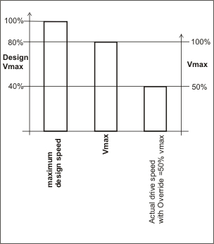
Fig.: VMAX and Override

参见： VMAX, VABS

安全系统

基于安全系统的启动

手动启动方式
为了能在手动方式下得以操控，当控制单元被激活后，选择开关必须在MANUAL SETUP position（手动启动位置），并且示教器上的允许键  必须被开动。

开始自动方式、步进方式、及原点复归操作的必要前提
当控制单元被启动，首先要确保安全，否则机械手的自动方式、步进方式、及原点复归操作不能进行。
请确认下述安全步骤：
1.) 打开安全门
2.) 关闭安全门
3.) 按下外部相应按钮
4.) 将选择开关设定在“Auto-Step-Reference”位置
开门和外部相应的时间没有规定(即没有配备时间监视器)。

运行方式的选择

手动启动方式
如果选择开关在“MANUAL SET UP”的位置（手动启动），通过手控单元上的许可键 可实现对每个运动轴的移动。一旦释放此键，所选的功能会迅速停止（软件停止功能， 24 V 的输出电源供给将通过硬件断开）。

每一次各更换被选对象（例如：从 X-轴切换到Y轴）时，许可键必须在切换时释放后再按下。为进入示教模式，用户必须首先进行原点复归程序（确保安全开关设置在Auto - Stepping - Reference位置）。随后唤起示教方式把选择开关置于手动启动（MANUAL SET UP）。这样，安全门能被打开，并可使得操作者在安全围栏区域通过许可键对机械手进行位置的编程。

Automatic Mode, Step Mode, Reference
在启动原点复归程序前，必须检查所有安全门的安全。选择开关必须在 AUTOMATIC - STEPPING - REFERENCE 位置。在全自动方式和步进方式下也应把选择开关置于此位置。假如要在机械手全自动运行时进入围栏区域，必须先按 “阻塞停止”键 将安全门解锁。解锁成功将在机械手当前动作完全停止后。假如门未被打开，全自动运行的继续可由按“启动自动运行”键 实现。反之，门若被打开，在通过使用“启动自动运行”键 的同时必须实现确保安全。一旦安全确认在输入上显示确认，便可进行原点复归和全自动运行。当然，在步进（STEP）方式下也必须 安全确认。

安全门监视器
安全门监视器仅当选择开关在 AUTOMATIC - STEP - REFERENCE 位置才被激活。

安全门：
安全门是由机械手安全模块通过电气监控，实现在机械手手动运行状态下人为进入安全围栏区域进行操控的物理通道。当机械手在全自动状态下，将不允许认为或意外地进入此区域。另外，在机械手这一安全回路不允许间接搭桥接入开关或进行“非法”干涉。

错误结果分析
- 安全门在全自动状态被强迫打开
-> 安全接触器将由硬件切断所有的电源供给。同时，全自动运行的程序被软件切断，系统被挂为手动方式。
- 安全门在阻塞停止状态被打开
->安全接触器将由硬件切断所有的电源供给。同时，软件将不允许启动新的功能。至此，一切错误的输出或有缺陷的程序不会再致使其他错误的动作。
- 在MANUAL SETUP MODE 手动启动方式下（安全门未被监视），各个轴的运动只能通过许可键执行。假如此键被长按30秒仍未完成执行，（软件）将不支持新的运动指令。整个系统将是失效状态（时间监视许可键）。
- 除此之外，在不安全的状态下所有的马达驱动轴均会被硬件断开。断点被设在主电源进入变频器/伺服模块的节点处。

用户管理及密码组
机械手的用户管理功能使得用户最多可以以15种不同身份登陆。例如，操作员仅可对机械手进行操作；管理者还可使用手动功能；机器程序员可被更进一步地允许下载或对程序进行修改等等。

用户可在指定的8个用户profiles里随意指定。第7个profile定义了一个无需密码的接入。第8个profile（profile 0）是专为系统管理者（Admin）定义的。此管理者被赋予所有的权力，且是唯一授权的，它还可以创建profiles并更改密码。每个用户将收到各自的密码并被分派到其余6个profiles中的一个。

请写下密码，特别是管理者密码，并将其置于一个安全的地方。

一旦你丢失了为管理者功能保留的密码（例如：密码更改系统），就无法接入此选项。这种情况下，请联系我们就近的服务部门。

激活
要用户的管理和密码使能，下述功能必须首先被激活。单击菜单的Init 和 User Administration 键。

随后你将看见如下所示的管理者登陆窗口：

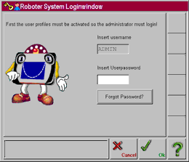

用户身份的管理者名字始终为 ADMIN。
管理者的初始密码在交货时为1234。

用户可使用输入区域的对话框单击进入数字输入。

放弃输入并关闭窗口。

输入确认并激活此用户的管理项。

在首次激活用户管理密码时必须更改初始密码以免非授权接入。

在激活用户管理后，只有运“行方式更改键”和profile 7的功能键可被接入。若要接入其他功能，用户则必须要登陆。

在首次激活用户管理密码时，需要创建用户以及profiles，否则不能使用机械手！

要取消用户管理，必须在登陆后才能关闭激活！

用户组
创建、变更程序、删除用户组仅可通过以管理者身份 登陆 实现。

单击菜单的Init 下选中 User Administration，单击Users选项卡。.

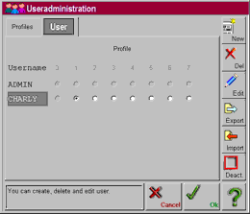

现在，你就可以向现有的用户组分派 User Profiles ，单击选中Profile 号，通过右面的功能键选择。

 键用于 创建 一个新的用户。

 键用于删除一个被选中的用户。

 键用于编辑一个被选中的用户。

 键用于将一个当前被显示的用户数据保存进入示教器的内部文件夹。通过这一方法用户数据可以被输出至另一机械手。

 键用于将用户数据保存进入先前的示教器，用户数据只可以被输入至当前机械手。

 键用于将用户管理的激活取消。

放弃输入并关闭窗口。

输入确认并激活此用户的管理项。

用户 (创建 变更)
在这里，你能创建一个用户并可以更改其设置。

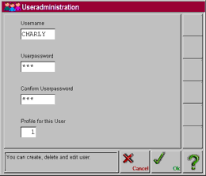
Fig.: Window to edit a user

单击相关的输入区域，修改对话框的内容可使用文本输入 或 数字输入。

放弃输入并关闭窗口。

输入确认。

Profiles
你必须首先以管理者的身份 登陆 进入用户profiles.

单击菜单的Init 下选中 User Administration，单击Profiles选项卡。

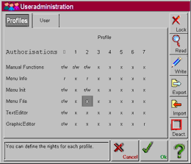

这里能根据你的需要建立用户profiles 1到7。.

 键用于锁定各自Profile项下的当前功能。表格中以“x”表示选中。

 键用于当前功能的只读操作。表格中以“r”表示选中。

 键用于当前功能的读/写操作。表格中以“r/w”表示选中。

键用于将一个当前被显示的profile数据保存进入示教器的内部文件夹。通过这一方法用户数据可以被输出至另一机械手。

键用于将Profile数据保存进入先前的示教器，用户数据只可以被输入至当前机械手。

键用于将用户管理的激活取消。

放弃输入并关闭窗口。

输入确认。

假如已给出图形编辑器或文本编辑器的读写许可，手动功能下的读写允许将自动生效。

登陆
在未登录的状态下激活用户管理（例如：系统刚被通电的情况下），只有运行方式更改键、帮助功能、profile 7的功能可用。所有其它的功能均未被激活。

 图标会显示于状态栏上。

每个用户必须使用用户名和密码接入其所对应的profile。单击菜单的Init和Login进行。

随后你可以通过下述窗口登录：

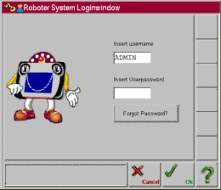

在输入区域的Insert Username使用文本输入输入你的用户名。

在输入区域的Insert Userpassword使用文本输入输入你的用户名。

放弃输入并关闭窗口。

确认输入并准许登陆。

退出登录
用户管理被激活的情况下，使用者在想要离开示教器时，为避免别人误用必须退出登录。

单击菜单的Init和Login进行。

图标会显示于状态栏上。

只有运行方式更改键、帮助功能、profile 7的功能可用。所有其它的功能均未被激活。

忘记密码
万一您忘记了管理人密码，可按登录界面的Forgot Password“忘记密码”键以获取一个被编译过的密码：

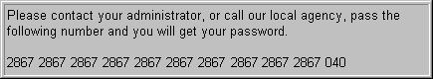

你可以通过此密码联系当地的服务中心。

手动功能

数控轴


这个功能将用在 手动， 原点复归和 原点复归未使能状态下手动移动所选的数控轴。之后，所有的运行方式将显示当前轴的位置。

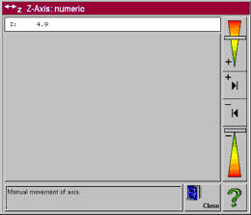
Fig.: Window for numerical axes

用于以多极调速实现轴的正方向移动。

用于以0,1mm为单位的正方向步进移动。

用于以0,1mm为单位的负方向步进移动。

用于以多极调速实现轴的负方向移动。

按 键关闭窗口。

气动轴

这个功能将用在 手动， 原点复归和 原点复归未使能状态下手动移动所选的气动轴。之后，所有的运行方式将显示当前轴的位置。

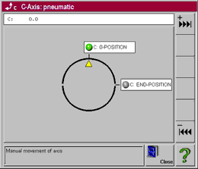
Fig.: Window for pneumatic axes

用于直接将轴正方向移动到终止位。

用于将轴正方向移动到下一个中间位。

用于将轴负方向移动到下一个中间位。

用于直接将轴负方向移动到终止位。

停止位的数量取决于机器的型号和轴本身的配备。

按 键关闭窗口。

数控(B-)轴


这个功能将用在 手动， 原点复归和 原点复归未使能状态下手动移动所选的数控轴。之后，所有的运行方式将显示当前轴的位置。

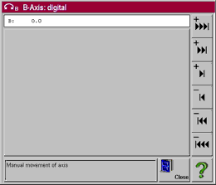
Fig.: Window for digital axes

使轴正方向旋转90°。

使轴正方向旋转60°。

使轴正方向旋转15°。

使轴反方向旋转15°。

使轴反方向旋转60°。

使轴反方向旋转90°。

当驱动某个数控轴时，各自的功能键必须长按至所选的动作完成。否则，轴会在两个位置间停止并产生错误信息。

按 键关闭窗口。

计数器


此功能用于任何运行方式下显示、重置、或设定示教程序内64个计数器。

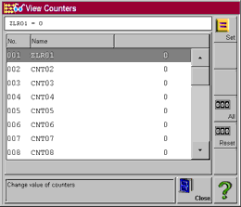
Fig.: Counter window

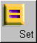 用于将选定的计数器设定为期望值。数字值通过数字输入输入。

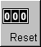 用于将选定的计数器归零。

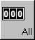 用于将所有64个计数器清零。

根据示教程序的计数器应用，对计数器的修改（尤其是在全自动运行方式下）可造成程序执行错误，甚至冲突！因此，计数器应谨慎地被修改（特别是在全自动方式下），同时修改者必须熟悉示教程序的修改。

按 键关闭窗口。

堆栈计数器


此项功能用于显示示教程序在所有运行方式下16个摆放程序计数器的当前值。在 手动， 原点复归和 原点复归未使能状态下可将这些计数器清零。

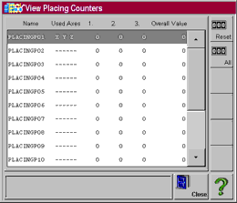
Fig.: Window for placing counters

Name（摆放程序名称）
显示摆放程序的名称。

Used Axes（已被定义的轴）
显示在不同摆放程序中被定义了的轴。

1. - 2. - 3.
显示不同摆放程序计数器的当前值。

Part Counter
显示不同部件计数器的当前值。

用于将选定的摆放程序计数器归零。

用于将所有16个摆放程序的计数器清零

按 键关闭窗口。

输送系统


这个功能可用在 手动， 原点复归和 原点复归未使能状态下手动切换输送系统。此外当前的输送系统状态可在所有的运行方式下显示。

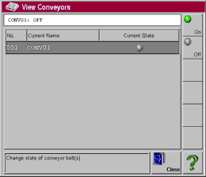
Fig.: Window for conveyor belts

在Current Status 栏内的 图标表示相应的输送系统状态为关闭。
在Current Status 栏内的 表示相应的输送系统状态为开启。

 用于将选定的输送系统开启。

 用于将选定的输送系统关闭。

 或  用于将所有输送系统统一关闭或开启。

按 键关闭窗口。

外围输出


这个功能可用在 手动， 原点复归和 原点复归未使能状态下手动切换外围输出。此外当前的外围输出状态可在所有的运行方式下显示。

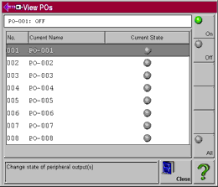
Fig.: Window for peripheral outputs

在Current Status 栏内的 图标表示相应的输送系统状态为关闭（低电平）。
在Current Status 栏内的 图标表示相应的输送系统状态为开启（高电平）。

用于将选定的外围输出开启。

用于将选定的外围输出关闭。

或 用于将所有的外围输出统一关闭或开启。

按 键关闭窗口。

真空部件


这个功能可用在 手动， 原点复归和 原点复归未使能状态下手动切换真空回路。此外当前的真空回路状态可在所有的运行方式下显示。

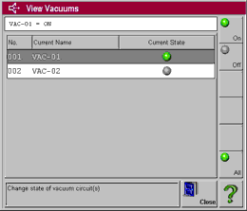
Fig.: Window for vacuum circuits

在Current Status 栏内的 图标表示相应的真空部件状态为关闭。
在Current Status 栏内的 图标表示相应的真空部件状态为开启。

用于将选定的真空部件开启。

用于将选定的真空部件关闭。

或 用于将所有的真空部件统一关闭或开启。

按 键关闭窗口。

气夹


这个功能可用在 手动， 原点复归和 原点复归未使能状态下手动切换气夹的状态。此外当前的气夹状态可在所有的运行方式下显示。

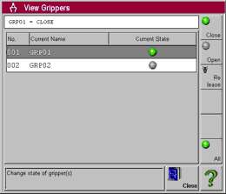
Fig.: Window for grippers

在Current Status 栏内的 图标表示相应的气夹状态为打开。
在Current Status 栏内的 图标表示相应的气夹状态为关闭。
图标表示气夹为释放状态。
图标表示气夹为未知状态。

用于将选定的气夹开启。

用于将选定的气夹关闭。

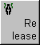 用于将选定的气夹释放。

， 或  用于将所有气夹的状态统一为上述三者之一。

释放状态仅在给气夹回路配备特殊的气阀后才可用（例如3/5定量阀）。

按 键关闭窗口。

气缸


这个功能可用在 手动， 原点复归和 原点复归未使能状态下手动切换已被示教程序定义的气缸的状态。此外当前的气缸状态可在所有的运行方式下显示。

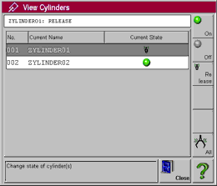
Fig.: Window for cylinders

图标表示气缸状态在关闭位置。
图标表示气缸状态在开启位置。
图标表示气缸为释放状态。
图标表示气缸为未知状态。

用于将选定的气缸恢复到其开启位置。

用于将选定的气缸恢复到其关闭位置。

用于将选定的气缸释放。

， 或 用于将所有气缸的状态统一为上述三者之一。

按 键关闭窗口。

主屏幕的文件菜单

属性
这里，主控芯片内示教程序的属性被显示。这正是机械手在全自动方式被执行的程序。

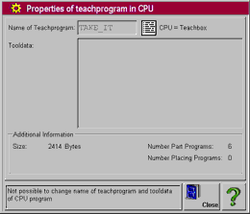
Fig.: Window for properties of the CPU program

Name of Teachprogram>>示教程序名
用于显示主控芯片内示教程序的名称。这个名称可与存在SMC卡内的文件名称不同，具体名称可在编辑器下进入properties窗口输入。

CPU = Teachbox or CPU <> Teachbox>>CPU与示教器程序的等同
用于显示主控芯片与示教器内的程序是否等同。

Tooldata>>模具参数
显示主控芯片内示教程序的不同模具参数（用于辨别对于不同模具机械手或EOAT的参数）。模具参数的文本描述只可以在编辑器窗口的属性内编辑。

Size>>容量
显示主控芯片的容量。极限值为32.768 bytes.

Number Part Programs>>子程序数量
显示主控芯片的子程序数量，例如：ROBOT-PRG，PERI-PRG，ROBOT-REF，PERI-REF，ALLMODE-PRG累计可大11个附加程序。

Number Placing Programs>>摆放程序数量
显示主控芯片摆放程序的数量，示教器内摆放程序的数量最多可达16条。

按 键关闭窗口。

初始化菜单
初始化菜单用于机械手的设定。

行程限制
行程限制是通过软件控制，用于限制主轴最大的运行范围。在原点复归未使能 方式下，行程限制未被激活，轴的运动被硬件开关限制。若在手动方式下（轴运行）到达行程限制点，机械手会停止于该点但不会显示出错信息。在全自动运行方式下"Illegal Set Position"（非法设定）将显示。

行程限制可通过示教器直接输入，也可以通过手动移动实际的限制开关。

示教器直接输入

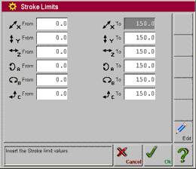
Fig.: Window for stroke limits

在单击各自的输入区域后，可通过数字输入方式设定期望值。操作时窗口的标题栏也同时会显示对应轴的数据正被输入的信息。

放弃输入并关闭窗口。

确认输入并保存被更改后的行程限制值。

手动处理限制开关

- 输入行程限制的最大值 (99999.9)
- 在手动方式 下以最快的速度向+方向停止位移动直至其自动停止。
- 出错信息"Limit Switch End Position"将显示，行程限制也会被设定为当前的位置。
- 按 键响应出错信息
- 现在将轴再次移离终止位。
- 待自动停止时不出现出错信息后，将轴移回停止位。

润滑周期
此功能用于提醒使用者注意周期性的导轨润滑保养。

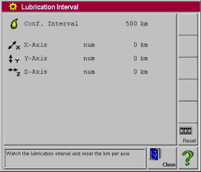
Fig.: Window for lubrication

在Conf.Interval 这行内，显示了以千米计数为标准的润滑周期。

在axes行内，以前一次润滑时间以后开始的千米数被显示。

一旦其中有一个轴超过了设定的千米数，符号  会显示于状态栏，以示意需要润滑。

当机械手被润滑处理后，行程的千米数可以通过按 键将其清零。

按 键关闭窗口。

机械手设定
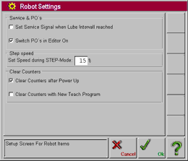
Fig.: Window for robot settings

设定润滑周期临近时的服务信号
此功能将用于润滑周期临近时润滑需求信号的输出。可以连接声、光等报警信号。

在编辑器内切换外设输出Switch POs in Editor On
此功能将用于强制定义在正常运行（无论外部有无输出和输送带有无开启的）状态下，激活相应的输出。 例如：在激活次选项并在编辑器输入指令开启外设输出2，2号输出将被迅速打开。当然，在Switch POs in Editor On没被激活的情况下将不会发生上述情况。

步进速度Step speed
当执行原点复归程序时，可将轴移动的步进速度以百分比全速的比例关系设定。单击输入区域使用数字输入方式设定期望值。比例范围为全速的1 to 30%。

计数器清零Clear Counters
此功能用于自动（提醒）将示教程序的计数器和摆放程序清零。如果Clear Counters with New Teach Program（使用新程序时自动计数器清零）未被激活，当每次切换到新的或被更新的程序时，系统便会提问Clear all Placing programs and Counters?（是否将所有的摆放程序和计数器清零？）

放弃输入并关闭窗口。

确认输入并保存。

日期/时间的设定
这里，你可以设定时间和日期。

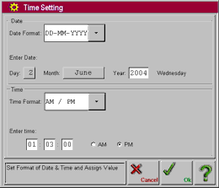
Fig.: Window for date and time settings

放弃输入并关闭窗口。

确认输入并保存。

语言设置
这项功能用于变更示教器的菜单显示语言。

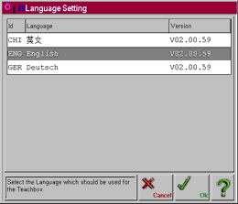
Fig.: Window for language setting

首先，单击列表上所要选择的语言。
接着，按 键下载被选定的语言。

在下载进程中，会有下载进度窗显示。

按 键放弃并关闭窗口。

触摸校准设定
这项功能用于示教器触摸屏的校准。示教器触摸屏需要准确的计算出X（行）/Y（列）间的对等阻抗。经校准后的示教器触摸屏才能提供触点的精确定位。

为防止触摸屏的出入准确而不被打断，校准触摸屏是唯一的方法。

在唤醒此功能后，请根据指示一步步的操作。请尽可能点击十字形图表的交叉点。

信息菜单
可视菜单用于显示不包括机械手控制器在内的显示信息。

操作系统
此窗口显示了下载到主控芯片和示教器软件和操作系统的版本。

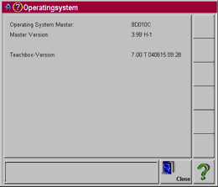
Fig.: Window for Operating Systems

按 键关闭窗口。

运行数据
此窗口显示了机械手后的运行数据。

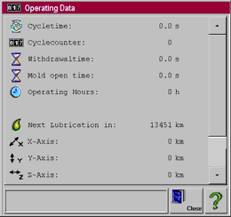
Fig.: Window for Operating Data

Cycletime>>循环周期
用于显示注塑机最后一个"Mold Open"信号（具体的说是开模信号最后一个上升沿信号）与上一次同样信号间的时间间隔。这是定义生产一模产品所用的时间（周期）。

Cyclecounter>>循环计数器
循环计数器是用于全自动运行时对注塑机发出的"Mold Open"开模信号进行计数。 此计数器只能在使用启动盘的情况下才能被清零。

Withdrawaltime>>取出时间
用于显示从收到注塑机"Ejector is forward"顶针向前信号上升沿开始，直至机械手运行到Y-轴S5滚轮开关的时间。这段时间用于衡量机械手抓住产品离开模具区域的时间。

Mold open time>>开模时间
用于显示从收到注塑机发出的"Mold Open"开模信号上升沿开始，直至机械手发出"Close mold"模具关闭上升沿至注塑机为止。这段时间用于衡量注塑机等待机械手允许IMM再次闭模注射的周期。

Operating Hours>>运行时间
用于显示机械手以全自动运行的总时间。且只能通过启动盘对此计数器清零。

Lubrication>>润滑
第一行将显示润滑周期，随后的几行将显示自最后一次润滑以后至今轴的总行程千米数。

按 键关闭窗口。

轴的位置
此窗口将显示机械手轴的当前位置和驱动方式。

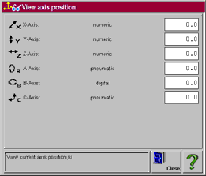
Fig.: Window for axes positions

所显示轴的数量和类型将取决于机械手实际配置的情况。

线性轴以毫米为单位，旋转轴以度数为单位，精度保留至0.1。

按 键关闭窗口。

I / O端口
此窗口将显示机械手控制单元的输入输出状态。

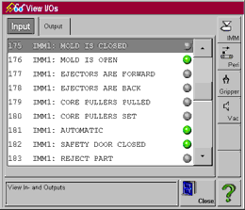
Fig.: Window for inputs and outputs

点击Input>>输入或Output>>输出选项卡查看输入输出端口的状态。

理论上来说，所有的512个机械手输入输出端口会被显示。在此窗口显示的入输出端口并不意味着所有这些端口真正存在于机械手。假如显示(NC)，就表明未在机械手上定义输入输出端口。

符号表明输入输出端口为关闭（低电平）。
符号表明输入输出端口为开启（高电平）。

屏幕的右侧是一些常用功能的快捷方式：

 图标表示注塑机的输入输出端口。

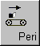 图标表示外围的输入输出端口。

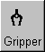 图标表示气夹的输入输出端口。

 图标表示真空回路的输入输出端口。

按 键关闭窗口。

计数器
此窗口将显示机械手示教程序64个计数器的当前值。

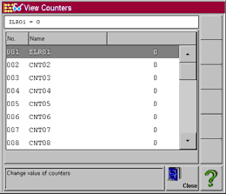
Fig.: Window for counters

按 键关闭窗口。

摆放计数器
此窗口将显示机械手示教程序16个摆放程序计数器的当前值。

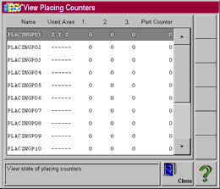
Fig.: Window for placing counters

Name>>名称
表明摆放程序的名称。

Used Axes>>（摆放程序所应用到的）轴
表明在运行摆放程序时所用到的轴。

1. - 2. - 3.
显示摆放程序所对应的摆放计数器的当前值。

Part Counter>>部件计数器
显示摆放程序所对应的部件计数器的当前值。

按 键关闭窗口。

输送系统（输送带）
此窗口显示了输送带当前的运行状态。
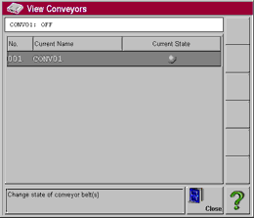
Fig.: Window for conveyors

符号表明对应的输送带为关闭。
符号表明对应的输送带为开启。

按 键关闭窗口。

气缸
此窗口显示了示教程序定义了的气缸当前的运行状态。
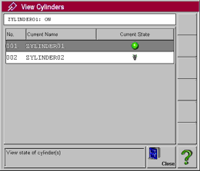
Fig.: Window for cylinders

图标表示相应的气缸状态为打开。
图标表示相应的气缸状态为关闭。
图标表示气缸为释放状态。
图标表示气缸为未知状态。

释放状态仅在给气缸回路配备特殊的气阀后才可用（例如3/5定量阀）。

按 键关闭窗口。

POs - 外设输出
此窗口显示了机械手控制系统外部输出的当前状态。
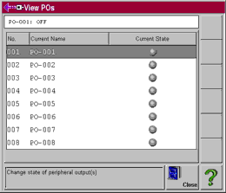
Fig.: Window for peripheral outputs

符号表明外设输出端口为关闭（低电平）。
符号表明外设输出端口为开启（高电平）。

按 键关闭窗口。

PIs -外设输出入
此窗口显示了机械手控制系统外部输入的当前状态。
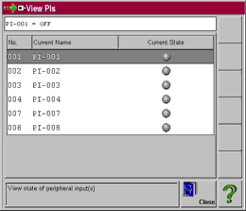
Fig.: Window for peripheral inputs

符号表明外设输入端口为关闭（低电平）。
符号表明外设输入端口为开启（高电平）。

按 键关闭窗口。

秒表
此窗口显示了示教程序可用的四个计时秒表的值。
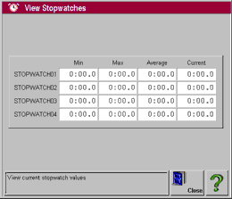
Fig.: Window for stopwatches

由测量计算得出minimum value>>最小值，maximum value>>最大值，和average value>>平均值；每个秒表的current value>>当前值也会被显示。

按 键关闭窗口。

真空部件
此窗口显示了真空部件当前的运行状态。

Fig.: Window for vacuum circuits

图标表示真空部件的状态为打开。
图标表示真空部件的状态为关闭。

按 键关闭窗口。

气夹
此窗口显示了气夹当前的运行状态。

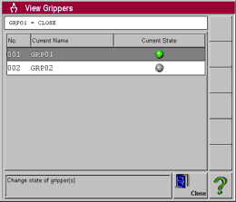
Fig.: Window for grippers

图标表示相应的气夹状态为打开。
图标表示相应的气夹状态为关闭。
图标表示气夹为释放状态。
图标表示气夹为未知状态。

释放状态仅在给气夹回路配备特殊的气阀后才可用（例如3/5定量阀）。

按 键关闭窗口。

报警信号
此窗口用于显示运作时所有的出错信息，包括主芯片的文本文件，并且每条信息都有一个详细的代码。

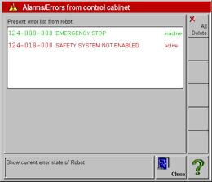
Fig.: Error Window

出错信息由两种颜色显示：

红色：
出错，并且存在原因。出错被激活。在出错前原因必须被排除。状态栏带有 标记说明可能有一个以上的错误在激活状态。

绿色：
出错，但是出错原因已经不存在。出错不再处于激活状态，可以被确认。

按  键用于确认不再处于激活状态的出错。

按 键关闭窗口。

出错暂存
此窗口可显示按出错时间顺序排列，离当前最近的370条主控芯片运行出错记录。

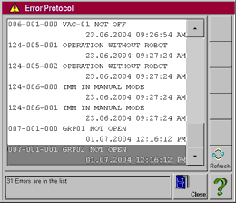
Fig.: Error Buffer

按  键重新从主控芯片下载列表。

按 键关闭窗口。

指令暂存
此窗口可显示顺序排列的被主控芯片执行了的运行指令。

Fig.: Command Buffer

按 键重新从主控芯片下载列表。

按 键关闭窗口。

储存体状态
此窗口显示了示教器已下载容量的信息。仅限于查阅。

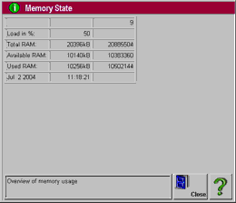
Fig.: Window for Memory State

按 键关闭窗口。

在Teach-Mode>>示教方式下使用编辑器
Teach-Mode示教模式用于为机械手和其附属的外设创建示教程序。程序包含了全自动方式和原点复归方式下所有所需的程序和步骤。总的来说，文本编辑器应用在此是为了能使用R7控制器的所有功能。

您也可以参见图形编辑器完成更多的基本应用。

文本编辑器的操作方式

文本编辑器的输入
文本编辑器可在所有运行方式下使用  键被唤醒。

假如文本编辑器要在 原点复归未使能状态下进入，非在线编辑器将被自动激活，因为数字轴在此运行方式下没有有效位置。

假如文本编辑器在 全自动或 阻塞停止状态下进入，仅有时间、速度、和数字轴位置（+/- 10mm）可调。增加或删除命令不能实施，除非您激活非在线编辑器。

仅在文本编辑器在 手动或 原点复归状态下进入，才可使用在线编辑器的所有功能。

详见：
1.3.4 程序章节

退出文本编辑器并将程序转入CPU
按  键退出菜单或使用Exit to Main选项离开文件菜单。

请参考：1.3.5.11 文件菜单：退出主菜单。

编辑功能
示教器文本编辑窗内的键用于编辑器最通常的功能接入：

 键用于回到示教程序的首行。

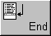 键用于回到示教程序的尾行。

 键用于删除选定行。

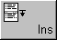 键用于在选定行的上方插入一空行。

 键用于打开窗口编辑选定的指令。

请参见：
1.2.6 运行方式

在线编辑器
在线编辑是编成最通常使用的方法。整个程序的创建通过对轴不同位置的处理。并且可以迅速的被测试和优化。

非在线编辑器
使用非在线编辑器功能可以通过打开示教编辑器内Setup菜单的OfflineEditor>>非在线编辑器。进入以后，示教器转为非在线状态，但紧急停止键的基本功能仍有效。

示教程序在被编辑或创建时无须运行机械手，即使机械手正在主控芯片控制下运行另外的程序。当然，没有轴的位置可被输入。
打开非在线编辑器后，一个闪烁的  图标在左上角状态栏内显示。如果选定了数字轴，"?????.?"符号会代替当前轴的位置。按响应键 ，未定义位置的轴命令会被添加到示教程序中。预定义位置 将被更正。

对于一个非在线方式下被编辑或创建的程序，所有轴的功能在转到主控芯片运行前都必须被在线转换。

在线转换
在线转换可以在Setup菜单内选择OnlineEditor进入。如果示教程序包含了未被定义的位置，就会出现如下的提示消息：

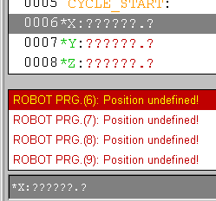
Fig.: Messages in case of undefined axis positions

选择对应的单个指令。然后按对应轴的键，机械手必须被移到需要的位置。

在通过按键 确认以后此指令被在线转换，位置也被添加到示教程序中。

一旦所有的轴位置在线被转换，在线转换的完成可以在Setup菜单内选择Switch Online。

成功转换后会显示如下的提示：

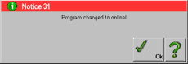

步进方式
为了测试程序或程序段，你可以通过步进方式运行单独的指令或完整的程序。

步进方式可以在不同的运行方式下运行：

- 在阻塞停止状态下运行
- 在原点复归和手动状态下运行

要完成这一点，必须要在编辑器内并且编辑器内的程序必须被转移至CPU。被选中的指令通过常按 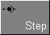 键执行。若果中途释放，可导致指令的执行被打断。

在阻塞停止状态下的步进方式
程序的步进方式进程根据自动方式的步骤依次执行。所有数字轴的驱动都是以全自动进程相同的速度运行。

在原点复归和手动状态下的步进方式
数字轴移动的速度可以被设定为全速的1 to 30%。

出于安全的原因，在新程序创建后的正式运行前必须在步进方式下被先期运行。

注意，程序中的跳跃指令在步进运行时不能被执行。

进程步进
单击菜单的Edit-Debug-Step is Procedure Step 键，用户可激活或屏蔽进程步进的功能。

进程步进的意思为：当一个CALL（唤醒）指令被作用于进程步进，包括CALL指令和其指向的子程序都被作用。

这种情况下，指令指针依旧指向CALL指令，直至下游程序执行完成。

下游程序在被标准步进运行指令实施前仅可以被步进进程测试。

端点操作
单击菜单的Edit-Debug-Toggle Breakpoint键，用户可激活或屏蔽示教程序中多达8个断点操作的功能。这种操作只能在全自动方式下才能进行。

程序中一个被激活的断点在示教器其语句行的左边有 图标表示。

示教程序行间的端点可作用全自动运行的程序在端点位置停止。此时，程序在这一位置挂机，但当前指令行未被执行；机械手会将运行方式切换至 Blockstop>>阻塞停止状态。

此功能将有助于测试完整的程序序列，例如检索出条件语句是否正被执行。

程序段, 程序菜单

程序段。
一个完整的标准示教程序包括了下列程序段：

- Robot Program>>机械手程序 (ROBOT-PRG)
- Peripheral Program>>外围程序 (PERI-PRG)
- Robot Reference Program>>机械手原点复归程序 (ROBOT-REF)
- Peripheral Reference Program>>外设的复位程序 (PERI-REF)
- All Modes Program>>所有方式的程序 (ALLMODE-PRG)

此外，用户还可以激活多达11个附加程序段。

在打开编辑器后机械手程序会显示ROBOT-PRG。要打开编辑器进入另一个程序段，可以在菜单的Program 项下选择所要的程序。选中后，编辑器左下角的状态区域会显示相应的程序段。

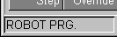
Fig.: Indication of current part program

Robot Program>>机械手程序(ROBOT-PRG)
此程序用于编制机械手与注塑机在 全自动 Automatic方式下所执行的全部动作和步骤。

Peripheral Program>>外围程序(PERI-PRG)
此程序用于编制机械手所独立控制的外围设备程序。程序的必须在机械手程序内或在任意11个附加程序段内启动。此后程序才能与其他的部件程序在全自动方式 Automatic下并行运行。在执行完最后一条外围程序指令或运行到终止命令后；外围程序指令的运行将会停止。如果希望外围程序循环执行，程序必须配合跳跃指令实现。

Robot Reference Program>>机械手原点复归程序(ROBOT-REF)
此程序用于控制机械手在手动方式 Manual下所需完成的回归原点的动作和步骤。

Peripheral Reference Program>>外设的复位程序(PERI-REF)
此程序用于控制外设在手动方式 Manual下所需完成的外设回归原点的动作和步骤。此程序将与机械手的原点复归程序并行运行。这两个原点复归程序可通过计数器间的默认握手同步执行。

All Modes Program>>所有的方式程序(ALLMODE-PRG)
此程序仅用于控制机械手在全自动方式 Automatic下所需完成的动作和步骤。但在 手动， 原点复归和 阻塞停止方式下，程序必须通过启动机械手程序，外围设备程序或某一附加程序段。

11附加程序段
如同外围程序一样，附加程序段用于控制（外设）独立于机械手运动的所有步骤。程序必须通过启动机械手程序或某一附加程序段。这样，才能使机械手在全自动方式 Automatic下与其他程序段实现并行运行。在执行完最后一条附加程序段指令或运行到终止命令后；附加程序段指令的运行将会停止。如果希望附加程序段循环执行，程序必须配合跳跃指令实现。

Part Program ALL MODES>>所有方式的程序段
在R7控制器的后台可以插入ALL MODES program (ALLMODE-PRG)，而不顾当前是何种运行方式。这将意味着不仅在全自动方式 Automatic下，而且还可在 手动， 原点复归和 阻塞停止方式下执行，但是在 原点复归未使能的方式下不能执行。

ALL MODES方式下的程序不会自行启动。就像外围程序一样，必须被不同程序段的示教命令调用或手动启动INIT菜单项下的"START/STOP ALLMODE-PRG."功能。

一旦ALL MODES方式下的程序被激活，它将循环执行。图标 将显示于示教器运行方式右边的状态栏内，以示ALL MODES程序正在运行状态。变更运行方式会打断ALL MODES程序的运行。只有使用 Only the respective
STOP-指令或急停或切断机械手的电源才能停止ALL MODES程序。

使用条件方式可使得ALL MODES方式程序更添柔性化。根据机械手的实际状态可实现具体的功能。

程序段管理
此功能用于管理示教程序的程序段。

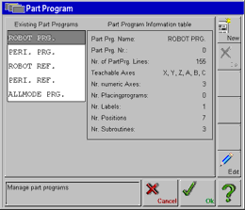
Fig.: Window to manage part programs

Part Program Information Table>>程序段信息表显示了Existing Part Programs>>现有程序段中被选中的程序段信息。

键用于创建一个新程序段.

键用于编辑Existing Part Programs>>现有程序段中被选中程序段的设定。

键用于删除Existing Part Programs>>现有程序段中选定的附加程序段。标准程序：机械手程序 (ROBOT-PRG)、外围程序 (PERI-PRG)、机械手原点复归程序 (ROBOT-REF)、外设的复位程序 (PERI-REF)、所有方式的程序 (ALLMODE-PRG)不能被删除。

按 键放弃输入关闭窗口。

按 键保存输入关闭窗口。

编辑程序段
此功能用于创建新的程序段或为现有程序段的设置进行编辑。

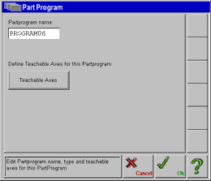
Fig.: Window to edit part program settings

在单击Partprogram name>>程序段名区域后，你可以通过文本输入对此程序重命名。标准程序：ROBOT_PRG、PERI-PRG、ROBOT-REF、PERI-REF和ALLMODE-PRG不能被重命名。

Teachable Axes>>可调教的轴按钮用于打开轴定义。这样，就可以给程序段的轴赋值了。

按 键放弃输入关闭窗口。

按 键保存输入关闭窗口。

文本编辑器的文件菜单

新建
此功能用于在示教编辑器内新建一个空白示教程序。

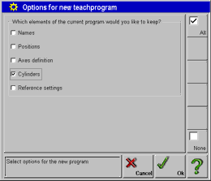
Fig.: Options window for a new teachprogram

窗口Options for new Teachprogram>>新建示教程序选项用于选择新建示教程序的有效定义配置。可选择的定义可以是：

- Names>>名称
- Positions>>位置
- Axis Definitions>>轴定义
- Cylinders>>气缸
- Reference settings for vacuum and gripper circuits>>真空和制具回路的复位设定

在对应名称前的小方框内打钩 表示此项被新建的程序选定。

 键用于选定所有的单元。

 键用于取消选定所有的单元。

键用于取消当前的操作。

键用于确认新建示教程序的操作。

当前下载到示教器的程序将被永久地删除。在主控芯片内的程序将不被修改。

打开
此功能用于从示教编辑器SMC储存体下载*.WIP格式的示教程序。

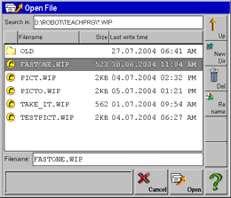
Fig.: Window to open a file

Search in>>搜索区域内显示了当前文件夹的路径。缺省文件夹为D:\ROBOT\TEACHPRG。

显示图标表明了当前文件夹的内容：

表示子文件夹
表示*.WIP格式的示教程序文件。

 键用于返回上一个文件夹。

 键用于新建一个文件夹。

 键用于删除一个选定的文件或文件夹。

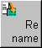 键用于对一个选定的文件或文件夹重命名。

 键用于打开一个文件夹。

 键用于将选定的程序下载至示教器。

键用于放弃当前的功能并关闭窗口。

一旦通过SMC记忆体下载程序，存储在示教器内的程序将被永久删除。
在程序被执行前，必须先被转移至主控芯片。

在新程序创建后的正式运行全自动前必须在步进方式下被先期运行。

存储在SMC记忆卡上的示教程序文件名可与示教程序名不同。

Macro>>宏输入
Macro>>宏所指的是由其他（不同）示教程序输出的以格式*.WIM结尾，包含一行或者多行程序的文件。

Import macro>>宏输入的功能用于在示教程序当前指针位置前插入一个从SMC记忆卡上以格式*.WIM结尾的宏指令。

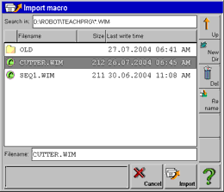
Abb.: Window to import a Macro

Search in>>搜索区域内显示了当前文件夹的路径。缺省文件夹为D:\ROBOT\TEACHPRG。

显示图标表明了当前文件夹的内容：

表示自文件夹
表示*.WIM格式的宏文件。

键用于返回上一个文件夹。

键用于新建一个文件夹。

键用于删除一个选定的文件或文件夹。

键用于对一个选定的文件或文件夹重命名。
键用于打开一个文件夹。

 键用于将选定宏下载至示教器，并将其插入至所选程序行之前。

键用于放弃当前的功能并关闭窗口。

如果示教程序在下载时其标号或子程序的名字已存在，系统会自动将其更名为： LABEL_xxx 或 SUBR_xxx。“xxx”表示三位数字。

如果一个并用的JUMP指令一同下载到现存的标号，JUMP指令也会被改为新的标号。CALL指令及其子程序的情况类同。

如果是一个摆放程序与示教器现有摆放程序同名，不同的是与现有程序有所不同，它会被自动将其更名为the first unused placing program。

如果下载的宏与硬件的配置不相当（例如：某个轴不存在），会有类似一面旗的图标显示并激活非在线编辑器。相应的指令可以被手动更改或移走，此后，程序可能被再次通过Setup菜单下的在线编辑器功能切换回在线状态。

如果示教程序在下载某个带复归原点功能指向先前定义位置的轴指令并与现有程序有所不同时，系统会自动将其更名为：POSITION_xxx。“xxx”表示三位数字。

当宏指令被链接后，轴位置的配置在转换前不被提示。然而，这并不意味着其中不存在错误。因此，当程序由宏指令扩容后，必须在步进方式下先期运行。

当宏指令被链接后，外围输入输出的配置在系统接受前不被提示。然而，这并不意味着这些指令步骤与所配合运行的外设绝对兼容，尤其是对于从其他控制系统里引用的宏。

从CPU下载程序
此功能是用于将主控芯片内的示教程序下载至示教器内。

下载至示教器内的示教程序，包括所有的名称、气缸定义、位置定义将不可被删除。

以NAME.WIP格式保存
此功能用于将示教器内的示教程序以*.WIP格式的文件储存于SMC记忆卡内。命名和路径不会改变。目标文件的名称会显示在菜单保存Save>>保存键上方的名称栏内。如果未显示名称，Save>>保存功能会被“Save as>>另存为”功能取代。

SMC记忆卡内原先存储的程序名将被永久更替。

Save As>>另存为
此功能用于将示教器内的示教程序以*.WIP格式的文件储存于SMC记忆卡内。并且可以对文件的命名和路径进行选择。缺省文件夹为D:\ROBOT\TEACHPRG。

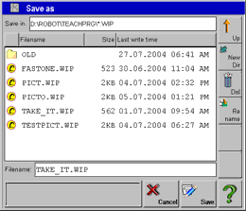
Fig.: Window to save a teachprogram

Save in>>另存为栏内显示了当前文件夹的路径。
显示图标表明了当前文件夹的内容：

表示子文件夹
表示*.WIP格式的示教程序文件。

Filename>>文件名称区域建议了最后被使用过的文件名称或与示教程序同名的名称。单击此区域你能使用文本输入的对话框根据自己的要求更改。文件名规定为最长8个字母的字符；后缀为“WIP.”。通过单击当前显示的文件夹，你也可以使用现存的文件名。

键用于返回上一个文件夹。

键用于新建一个文件夹。

键用于删除一个选定的文件或文件夹。

键用于对一个选定的文件或文件夹重命名。

键用于打开一个文件夹。

 键用于将示教程序储存于SMC记忆卡的当前文件夹内，并应用Filename>>文件名称中的名称将其命名。

键用于放弃当前的功能并关闭窗口。

在执行完储存前，系统会对SMC记忆卡内选中文件夹的示教程序名称进行核查，并显示一个核对消息。

Export Selection>>输出选择
此功能用于将示教器内的示教程序以*.WIM格式的宏文件储存于SMC记忆卡内。并且可以对文件的命名和路径进行选择。缺省文件夹为D:\ROBOT\TEACHPRG。

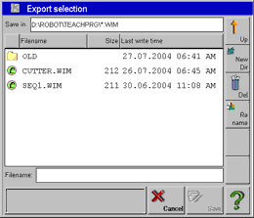
Fig.: Window to save a macro

Save in>>另存为栏内显示了当前文件夹的路径。

显示图标表明了当前文件夹的内容：

表示自文件夹
表示*.WIM格式的宏文件。

Filename>>文件名称区域建议了最后被使用过的文件名称或与示教程序同名的名称。单击此区域你能使用文本输入的对话框根据自己的要求更改。文件名规定为最长8个字母的字符；后缀为“WIM.”。通过单击当前显示的文件夹，你也可以使用现存的文件名。

键用于返回上一个文件夹。

键用于新建一个文件夹。

键用于删除一个选定的文件或文件夹。

键用于对一个选定的文件或文件夹重命名。

键用于打开一个文件夹。

键用于将宏储存于SMC记忆卡的当前文件夹内，并应用Filename>>文件名称中的名称将其命名。

键用于放弃当前的功能并关闭窗口。

在执行完储存前，系统会对SMC记忆卡内选中文件夹的宏名称进行核查，并显示一个核对消息。

请参见：
1.3.5.3 File Menu>>文件菜单：Import Macro>>宏输入
1.3.6.1 Edit Menu>>编辑菜单：Selection Mode>>选择方式

Transfer program to CPU>>移动程序至CPU
此功能是用于将示教器内的示教程序移动至主控芯片内。
这是执行程序的需要。

处理过程中会有进度显示。

配合Init Menu>>初始化菜单内的相应功能选项可以实现Clear counters>>计数器清零。可以设定Setup: Robot Settings>>机械手设置，从而实现对计数器和摆放程序的清零。会弹出如下对话框：
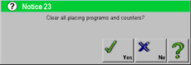

储存在主控芯片先前的程序被永久替换。

Properties>>属性
此窗口将显示示教编辑器内程序的属性。程序本身也可被编辑。在全自动运行前，它将被传送至主控芯片。

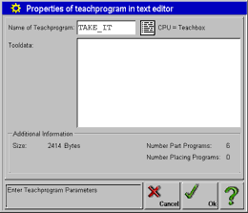
Fig.: Window for properties of the program in the texteditor

Name of Teachprogram>>程序名称
它显示了文本编辑器内示教程序的名称。这个名称可与SMC记忆卡内的程序不同名。单击输入区域后，名称可以用文本输入进行编辑。

CPU = Teachbox or CPU <> Teachbox>> CPU与示教器程序的等同
用于显示主控芯片与示教器内的程序是否等同。

Tooldata
Displays the tooldata text of the teachprogram in the text editor. After tapping the input field, the tooldata text can be edited using the dialogue for text input.

Size>>容量
显示文本编辑器的容量。极限值为32.768 bytes.

Number Part Programs>>子程序数量
显示文本编辑器的子程序数量，例如：ROBOT-PRG，PERI-PRG，ROBOT-REF，PERI-REF，ALLMODE-PRG累计可大11个附加程序。

Number Placing Programs>>摆放程序数量
显示文本编辑器摆放程序的数量，示教器内摆放程序的数量最多可达16条。

按 键放弃输入关闭窗口。

按 键保存输入关闭窗口。

Print>>打印
此功能是将下载在示教器内的ASCII-textfile *.TXT程序或者SMC记忆卡内的 HTML-file *.HTM程序打印出来。并且可以对文件的命名和路径进行选择。缺省文件夹为D:\ROBOT\PRINT。子文件可被打开、显示、和被PC机打印。

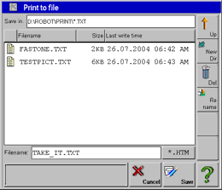
Fig.: Window to print a teachprogram to a file

Save上方的键用于选定文件的打印类型：

按 键用于激活文本文件的打印。

按 键用于激活HTML文件的打印。

Save in>>另存为栏内显示了当前文件夹的路径。
显示图标表明了当前文件夹的内容：

表示子文件夹。
表示*.TXT格式的文本文件。
表示*.HTM的HTML文件。

屏幕仅显示与所选打印输出类型相同的文件。

Filename>>文件名称区域建议了最后被使用过的文件名称或与示教程序同名的名称。单击此区域你能使用文本输入的对话框根据自己的要求更改。文件名规定为最长8个字母的字符。通过单击当前显示的文件夹，你也可以使用现存的文件名。

键用于返回上一个文件夹。

键用于新建一个文件夹。

键用于删除一个选定的文件或文件夹。

键用于对一个选定的文件或文件夹重命名。

键用于打开一个文件夹。

键用于将文件输出储存于SMC记忆卡的当前文件夹内，并应用Filename>>文件名称中的名称将其命名。

键用于放弃当前的功能并关闭窗口。

在执行完储存前，系统会对SMC记忆卡内选中文件夹的示教程序名称进行核查，并显示一个核对消息。

Exit to Main>>退出主菜单
按 键可唤醒退出菜单或示教编辑器。

假如示教编辑器内的程序与主控芯片的程序不同，可以灵活选择下载至主控芯片的程序：

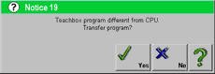

这是执行程序的需要。

处理过程中会有进度显示。

配合Init Menu>>初始化菜单内的相应功能选项可以实现Clear counters>>计数器清零。可以设定Setup: Robot Settings>>机械手设置，从而实现对计数器和摆放程序的清零。会弹出如下对话框：

示教器程序转至主控芯片后，储存在主控芯片内先前的程序被永久替换。

EDIT Menu>>编辑菜单

Selection Mode>>方式选择
Selection Mode On/Off >>方式选择 开/关选项用于打开或关闭文本编辑器的方式选择。方式选择需要在几行语句上住做标记。

当方式选择的状态为关闭，单行语句的选定可直接在编辑窗口单击选择。同时，背景显示会变成灰色。

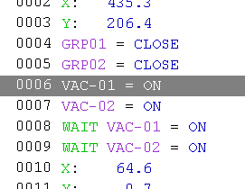

Fig.: a single selected line

一旦方式选择被激活，可以对选定区域进行程序语句的扩充。单击选定范围的最后一行确认。

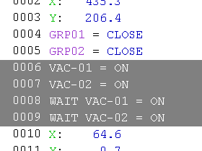

Fig.: several selected lines

根据上面所述选定的区域，可将内容通过剪贴板移动或复制，也可以宏的形式输出至SMC记忆卡。
按 键用于删除被选定的语句行。

Copy, Cut, Paste>>复制，剪切，粘帖
通过Edit menu>>编辑菜单内的功能键，您能够通过剪贴板复制或移动先前选定的程序段落到其他不同的位置。

Copy>>复制
Copy>>复制的功能是用于将选定的语句行拷贝至剪贴板。

Program>>原程序 Clipboard>>剪贴板
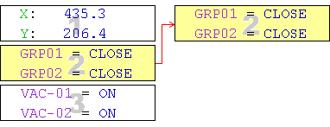
Fig.: Copy

Cut>>剪切
Cut>>复制的功能是用于将选定的语句行移动至剪贴板，原程序中的移出部分被删除。

Program>>原程序 Clipboard>>剪贴板
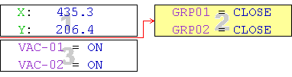
Fig.: Cut

Paste>>粘帖
Paste>>粘帖的功能是用于将剪贴板内的程序重新粘帖回程序中。如下图所示，剪贴板内的两行程序经上页剪切过程后，从原的1、2板块移出，插入至程序最后，变为第3板块。

Program Clipboard
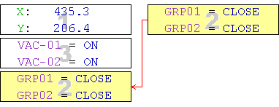
Fig.: Paste

如果标号或子程序被复制，系统会自动将其更名为： LABEL_xxx 或 SUBR_xxx。“xxx”表示三位数字。

如果一个并用的JUMP指令与表号一同被复制，JUMP指令也会被改为新的标号。CALL指令及其子程序的情况类同。

如果是一个摆放程序被复制，它会被自动将其更名为the first unused placing program。

Teachprogram Settings in the SETUP Menu>>SETUP菜单内示教程序的设定

Online / Offline Editor>>在线/非在线编辑器
此功能用于编辑器的在线和非在线状态的切换。

非在线状态用于在没有机械手的状态下编辑程序。

详情请见：
1.3.1.4 Online Editor
1.3.1.5 Offline Editor
1.3.1.6 Online Conversion

Positions>>位置
机械手可以在每个程序段预先确定数量多达255个不同的主轴位置。对于程序中经常可能用到的位置来说，使用此功能是特别明智的选择。另外，在非在线编辑器内teaching也较为简单。

预定义位置可以通过之后的axis commands窗口选择区域的Position>>位置栏内被唤醒。

如果先前没有定义，编辑器能直接跳转到创建新位置。如果有定义，Positions>>位置窗口会显示。

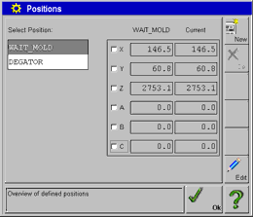
Fig.: Dialogue for Positions

键用于创建一个新位置。

键用于编辑所选的位置。

键用于删除所选的位置。

激活功能：单击选项框区域，显示 表明该轴被选定。

按 键关闭窗口。

Create / Edit Positions>>创建 / 编辑位置
在这里，您可以编辑现有的位置或者创建新位置。

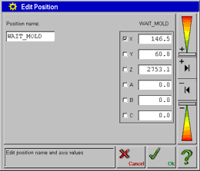
Fig.: Window to edit positions

依次点击所需选定的轴，显示 表明该轴被选定。

单击Position name>>位置名称区域，利用文本输入输入您想要的名字。

放弃输入并关闭窗口。

确认输入并保存被更改后的位置。

Axes Definition>>轴定义
此功能用于机械手全自动运行时分配程序段的轴控制。

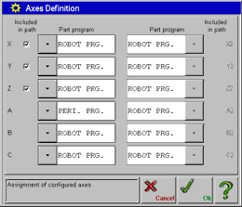
Fig.: Window for axes definition

选定Part Program>>程序段中的轴，可以被分配到不同的程序段中去。轴的运动仍然由程序段自己的程序控制。

在Included in path>>包含路径栏内有 的选项表示各自的（数字轴）包含路径计算。这将协调与3D和曲线运动的同步。

放弃输入并关闭窗口。

确认输入并保存。

Labels and Subroutines>>标号和子程序
这个对话框将显示所有程序段中的标号和子程序。

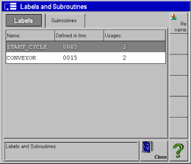
Fig.: Window for labels and subroutines

它会显示每个标号（子程序）的所在行号和参考页号码

键用于给选定的标号（子程序）重命名。可用文本输入输入要编辑的名称。 原先已链接到被重命名后的标号或子程序指令也被随之自动更改。

按 键关闭窗口。

详情请见：
1.4.6.2 Label
1.4.6.4 Call - Subr - Ret

Cylinder Definition>>气缸定义
气缸功能使用气缸的两个外围输入，易于对其进行定义。另外，您可以利用这两个外部输入和限时器监控气缸的正常功能。一旦气缸背离了各自的目标时间限制，示教器会出现一个出错信息。

示教器的气缸定义容量为255个。，

单个气缸包括：
- 1至2个外部输出 (O1, O2)。
O2为选项，与O1状态相反。
- 0至2个外部输出 (I1, I2) 用于响应或监视O1/O2 (选项)的控制。
I1总是响应O1，I2总是响应O2。
- 限时器允许时间设定的范围为：从Ox始至Ix响应。
仅在输入被使用时。
如果先前没有定义，编辑器能直接跳转到编辑气缸。如果有定义，Cylinder Definition>>气缸定义窗口会显示。

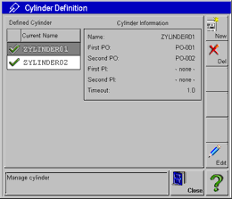
Fig.: Dialogue Cylinder Definition

按 键用于创建一新气缸。

按 键用于编辑选定的气缸。

按 键用于删除选定的气缸。

按 键关闭窗口。

Create / Edit Cylinders>>创建 / 编辑气缸
在这里，您可以对气缸加以定义或者创建新气缸。

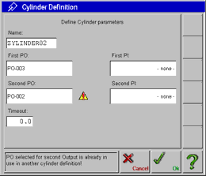
Fig.: Window to edit a cylinder

单击输入区域，您可以选择窗口内各个外围输入输出选项。

如果因为PO或PI被当前或其他的气缸已定义而发生冲突， 图标会如上图所示，左下角的状态区域会显示具体原因。

如果定义了输入位置的反馈，就需要给气缸的运动加以时间的限制。单击Timeout>>超时进行设定，具体数字用数字输入界面进入。如果不对其定义，超时时间必须被设定为零。

气缸名称可以通过单击方式进行修改Name>>名称区域用文本输入方式进行修改。

放弃输入并关闭窗口。

确认输入并保存。

具体参见：
1.4.4.3.1 Applying cylinders in a teach program
1.4.4.3 Cylinder function

Counter Names>>计数器名称
这里您可以对示教程序中的64个计数器名称重命名。为更好的理解计数器的名称，应尽可能与实际功能的用途相贴切。

名称对于下载到示教器内的程序始终有效。这说明计数器名称可以在每个程序中不同。

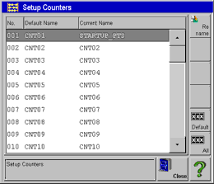
Fig.: Window for counter names

按 键用于对所选计数器的重命名，利用文本输入更改名称。

按 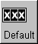 键将选定计数器的名称改为默认名称。

按 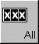 键将所有64个计数器的名称改为默认名称。

可选择简单明了的名称代替标准的名称，例如（CNT=counters）。这样有助于明显示意和方便记忆。又如：CNT-PARTS 是一个部件计数器而PI-PARTS 是一个外部输入。

按 键关闭窗口。

具体参见：
1.4.5 Counters
1.4.6.8.1 Condition: Counters

Conveyor Names>>输送带名称
这里您可以对由机械手控制的输送带名称重命名。为更好的理解输送带的名称，应尽可能与实际功能的用途相贴切。

名称对于下载到示教器内的程序始终有效。这说明输送带名称可以在每个程序中不同。

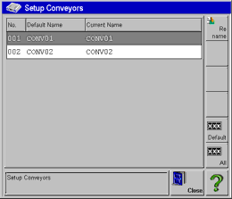
Fig.: Window for conveyor names

按 键用于对所选输送带的重命名，利用文本输入更改名称。

按 键将选定输送带的名称改为默认名称。

按 键将所有输送带的名称改为默认名称。

可选择简单明了的名称代替标准的名称，例如（co=conveyors）。这样有助于明显示意和方便记忆。又如：Co-PARTS 是一个部件输送带而PI-PARTS 是一个外部输入。

按 键关闭窗口。

具体参见：
1.4.4.1 Conveyor Names>>输送带名称Conveyor

Peripheral Output Names>>外部输出名称
这里您可以对由机械手控制的外部输出名称重命名。为更好的理解外部输出的名称，应尽可能与实际功能的用途相贴切。

名称对于下载到示教器内的程序始终有效。这说明外部输出名称可以在每个程序中不同。

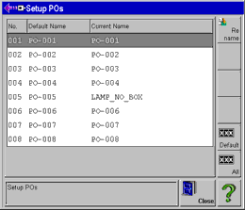
Fig.: Window for PO names

按 键用于对所选外部输出名称的重命名，利用文本输入更改名称。

按 键将选定外部输出名称的名称改为默认名称。

按 键将所有外部输出名称的名称改为默认名称。

可选择简单明了的名称代替标准的名称，例如（PO=peripheral outputs）。这样有助于明显示意和方便记忆。又如：PO-PARTS是一个外部输出而PI-PARTS 是一个外部输入。

按 键关闭窗口。

具体参见：
1.4.4.2 Peripheral Outputs

Peripheral Input Names>>外部输入名称
这里您可以对由机械手控制的外部输入名称重命名。为更好的理解外部输入的名称，应尽可能与实际功能的用途相贴切。

名称对于下载到示教器内的程序始终有效。这说明外部输入名称可以在每个程序中不同。

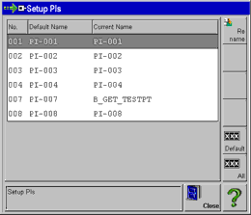
Fig.: Window for PI names

按 键用于对所选外部输入名称的重命名，利用文本输入更改名称。

按 键将选定外部输入的名称改为默认名称。

按 键将所有外部输入的名称改为默认名称。

可选择简单明了的名称代替标准的名称，例如（PI=peripheral inputs）。这样有助于明显示意和方便记忆。又如：PI-PARTS是一个外部输入而PO-PARTS是一个外部输出。

按 键关闭窗口。

具体参见：
1.4.6.8.2 Condition: Peripheral Inputs

Stacking Sensor Names>>堆栈传感器名称
这里您可以对由机械手控制的堆栈传感器名称名称重命名。为更好的理解堆栈传感器的名称，应尽可能与实际功能的用途相贴切。

名称对于下载到示教器内的程序始终有效。这说明堆栈传感器名称可以在每个程序中不同。

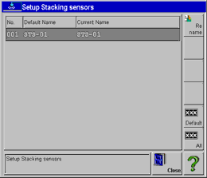
Fig.: Window for stacking sensor names
按 键用于对所选堆栈传感器名称的重命名，利用文本输入更改名称。

按 键将选定堆栈传感器的名称改为默认名称。

按 键将所有堆栈传感器的名称改为默认名称。

可选择简单明了的名称代替标准的名称，例如（STS=stacking sensors）。这样有助于明显示意和方便记忆。又如：STS-PARTS是一个堆栈传感器而PO-PARTS是一个外部输出。

按 键关闭窗口。

具体参见：
1.4.6.8.9 Condition: Stacking Sensor
1.4.1.2 Axis Command: Stacking Sensor

Stopwatch Names>>秒表名称
这里您可以对由机械手控制的4个秒表名称重命名。为更好的理解秒表名称，应尽可能与实际功能的用途相贴切。

名称对于下载到示教器内的程序始终有效。这说明秒表名称可以在每个程序中不同。

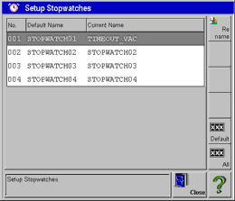
Fig.: Window for stopwatch names

按 键用于对所选秒表名称的重命名，利用文本输入更改名称。

按 键将选定秒表名称改为默认名称。

按 键将所有4个秒表的名称改为默认名称。

可选择简单明了的名称代替标准的名称，例如（STW=stopwatches）。这样有助于明显示意和方便记忆。又如：STW-PARTS是一个部件秒表而PI-PARTS是一个外部输入。

按 键关闭窗口。

具体参见：
1.4.8.5 Stopwatch

Vacuum Names>>真空部件名称
这里您可以对由机械手控制的真空部件名称重命名。为更好的理解真空部件名称，应尽可能与实际功能的用途相贴切。

名称对于下载到示教器内的程序始终有效。这说明真空部件名称可以在每个程序中不同。

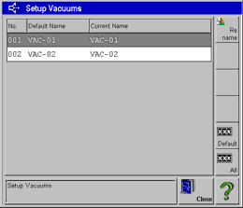
Fig.: Window for vacuum names

按 键用于对所选真空部件名称的重命名，利用文本输入更改名称。

按 键将选定真空部件名称改为默认名称。

按 键将所有真空部件的名称改为默认名称。

可选择简单明了的名称代替标准的名称，例如（VAC=vacuum circuits）。这样有助于明显示意和方便记忆。又如：VAC-PARTS是一个部件的真空回路而PI-PARTS是一个外部输入。

按 键关闭窗口。

具体参见：
1.4.4.4 Vacuum

Gripper Names>>制具名称
这里您可以对由机械手控制的制具名称重命名。为更好的理解制具名称，应尽可能与实际功能的用途相贴切。

名称对于下载到示教器内的程序始终有效。这说明制具名称可以在每个程序中不同。

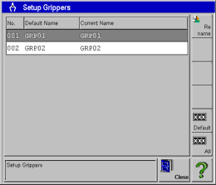
Fig.: Window for gripper names

按 键用于对所选制具名称的重命名，利用文本输入更改名称。

按 键将选定制具名称改为默认名称。

按 键将所有制具的名称改为默认名称。

可选择简单明了的名称代替标准的名称，例如（GRP=grippers）。这样有助于明显示意和方便记忆。又如：GRP-PARTS是一个部件制具而PI-PARTS是一个外部输入。

按 键关闭窗口。

具体参见：
1.4.4.5 Gripper

Vacuum Reference States>>真空部件的初始状态
这个状态的设置用于在原点复归方式下真空回路的初始化定义。真空回路必须在手动方式下或原点复归程序时被切换到初始状态。如果在原点复归程序前检测到其中有一个真空回路的状态没到位，就会显示出错信息，这种状态下，原点复归的操作不能完成。

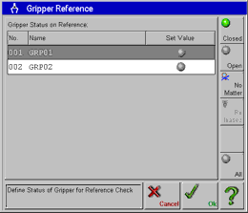
Fig.: Window for vacuum reference states

图标表示真空回路的初始状态为打开。
图标表示真空回路的初始状态为关闭。
图标表示真空回路的初始状态为释放。
图标表示真空回路的初始状态未被检测。

按 键用于改变所选真空部件的初始状态为关闭。

按 键用于改变所选真空部件的初始状态为打开。

按 键用于设定所选真空部件的初始状态为释放。

按  键用于设定所选真空部件的初始状态为未检测。

按 ，，或  键将所有真空部件的初始状态为上述三者之一。

放弃输入并关闭窗口。

确认输入并保存。

具体参见：
1.4.4.4 Vacuum

Gripper Reference States>>制具的初始状态
这个状态的设置用于在原点复归方式下制具的初始化定义。制具必须在手动方式下或原点复归程序时被切换到初始状态。如果在原点复归程序前检测到其中有一个制具的状态没到位，就会显示出错信息，这种状态下，原点复归的操作不能完成。

Fig.: Window for gripper reference states

图标表示制具的初始状态为打开。
图标表示制具的初始状态为关闭。
图标表示制具的初始状态为释放。
图标表示制具的初始状态未被检测。

按 键用于改变所选制具的初始状态为关闭。

按 键用于改变所选制具的初始状态为打开。

按 键用于设定所选制具的初始状态为释放。

按 键用于设定所选制具的初始状态为未检测。

按 ，，或 键将所有制具的初始状态为上述三者之一。

放弃输入并关闭窗口。

确认输入并保存。

具体参见：
1.4.4.5 Grippers

Teach Commands Of The Texteditor>>文本编辑器的示教命令

Axes>>轴

Move>>移动
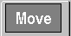

此标签提供了加载机械手各轴的示教器指令。

轴所能够达到的运动效果取决于其使用每种类型的驱动器。

选定移动类型后，单机驱动键将轴移动到适当的位置。

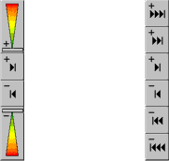
Left Fig.: Keys for numerical axes
Right Fig.: Keys for pneumatical and digital axes
如果预定义位置可用，这些可选择的位置可在候选表内被选中。这种情况下，使用下图所示的键盘可以将轴运动到选定的位置。到轴到达位置后，便会自动停下来。

Fig.: Buttons to move axes to predefined positions

按 键确认将指令写入示教器中。

Absolute Movement>>完全移动
+Absolute

此功能用于操控对应的轴移动到一个特定的位置。

Relative Motion>>相对运动
+Relative

假如由数字轴移到此位置，就可以实现相对的位移功能。为区别类似的语句，在语法结构最后加上一个 "R"，以示区别。

例如：
Z: 500.0
X: 100.0
Z: 100.0R

如上所示，Z轴移到500.0 mm位置，X轴移到100.0 mm位置。在此基础上Z轴移到600.0 mm位置。假如Z的第一个位置已被定义，其第二个位置会转换为相同的值。但是如上所示加上一个 "R"后，就表示第二个Z轴动作移到与Z的第一个位置相距100.0 mm的位置。

Parallel Movement>>平行运动
平行运动可实现多轴在同一时间同时动作。

因为平行指令处理时会在整个指令执行前结束响应，对于这种在每次平行运动前需要与先前指令同步结束的操作，可以使用同步等待指令。这将确保在执行下一个命令前当前指令全部结束。

平行指令在仅有一个伺服器的主轴不可用。除非你使用3D 运动处理完成X，Y，Z轴的行运动。

两种类型的平行运动可用：

- Synchronous>>同步
- Parallel At>>平行 At

Synchronous>>同步
+Synchronous

开始此功能后，下述操作（所有轴）同时进行。

同步平行运动在其位置到位后会有"*"符号标注。

例如：
C: 0.0*
A: 0.0
WAIT SYNC

A 轴和C轴被同时启动并移至0位置。使用同步等待指令确保在执行下一个命令前当前两轴的动作全部完成。

Parallel at>>平行 At
+Parallel

此功能用于将轴运行到中点（Intermediate Pos.）。当轴运动超过中点，就意味着下一个动作的开始，与其他指令平行移动到终点（Final position）。

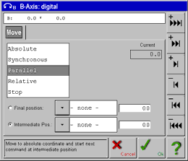
Fig.: Parallel at

要运行此命令，首先Intermediate Pos.要被单击激活。待轴移动到该位置，将开关置于全自动方式后，下一动作将被启动。

下一步要单击启动Final position，将轴移到目标点位。
现在，指令可以使用 键被添加到程序中去。

按 键放弃更改退出程序。

例如：
Z: 500.0* 200.0
C: 90.0
WAIT SYNC

Z-轴将移到500.0位置，从到达Z = 200.0位置时，将与C: 90并行运行。使用同步等待指令确保在执行下一个命令前当前两轴的动作全部完成。

Curve>>曲线运动
+Curve

在此功能中，数字轴（伺服系统）的相对位置无法逼近，但可以选择半径路线R3D. 在语法结构最后加上一个 "*"，以示区别。

例如：
*Z: 500.0
Y: 200.0

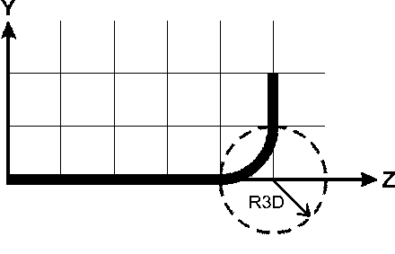

Z = 500.0 和Y = 200.0位置的配合由一个动作完成。Y-轴开始实施R3D动作时实际上Z-轴还没有到达位置Z = 500。

偏移量功能也同样能够被用于在伺服轴运行过指定位置时启动一个平行运动的气动轴。

例如：
*Z: 500.0
C: 90.0*
Z: 1000.0
WAIT SYNC

Z-轴一下子移到1000.0位置，但当其运动到500.0位置时C-轴开始平行动作。结束同步运行必须使用同步等待指令。

同样，外部输出也可以实现类似于上述的功能。当运动到某一位置时外部输出动作。

Stop>>停止
+Stop

此功能用于全自动运行过程中迅速停止所选的数控轴。

具体参见：
1.4.4.6 Vacuum Monitoring

Mold Opening Synchronization(optional)>>开模同步(选项)
要实现此功能，必须事先在IMM模具上加装路径测量系统（选配）。

开模同步可以使得机械手臂允许在IMM给出开模信号的同时随模具的打开同时进入模具区域。这样就节省了宝贵的时间。

这里引入两个介绍开模同步的指令。

WAIT MOLD POSITION>>模具位置等待
这个功能将用于等待直至开模距离足够机械手进入的宽度。
使用   Mold Position 接入指令后你必须选择下面的一项操作<=, >=, <, >, <>, = 用于确认你是否想等到与实际开模位置完全一致、不到、或超过选定值。将IMM的模具移到想要的位置后设置指令的值。
按 键将指令添加到程序中去。

RELATIVE TO MOLD>>模具相对位置
此命令使机械臂（多数指X轴）可以与模具同步配合运动。

在编辑开模指令插入  R to mold 功能后，将机械手移动到与距离动模相应的位置，机械手将实现如下功能。
按 键将指令添加到程序中去。

在全自动方式下，指令表现为同步指令，那就意味着后续的指令（组）将被并行执行。因此，同步等待指令应被同时使用。指令随IMM的"Mold Open"信号的产生而停止。

假如"Mold Open"信号在IMM上设定后模具继续移动，会产生出错消息。

例如：

X: 50.0 Move X over the mold>>将X-轴移动越过模具。
WAIT MOLD POSITION > 400.0 Wait until the opening degree of the mold
is over 400 mm>>等待模具打开的宽度超过400mm
X: 100.0 R TO MOLD Follow the mold with the X-axis at a distance of 100 mm and immediately execute the following commands (like "synchronous")>>X-轴以100mm的相对距离虽模具移动，并迅速执行后续指令（类似“同步指令”）。
Y: 800.0 Move Y to 800.0 mm (while following the mold)>>（随模具运动时）将Y-轴移动至800.0mm。
WAIT SYNC Wait for all axes (X and Y) to finish their movements>>等待所有的轴（X和Y轴）停止运动。

Ejector Synchronization (optional)>>取出同步（选项）
取出同步（选项）适用于移出较长的部件，原理是配合取出器的同步运行将部件取出。

编程步骤为(以X-轴为例)：

- 使用  Absolute 指令选定X-轴。
- 将部件移至移出位置。
- 按 键确认。
- 将所有与取件相关的动作进行编程。
（例如：打开真空，关闭气夹）。
- 使用 & Ejector Forward 指令选择取出器同步。接着，系统会显示如下窗口：
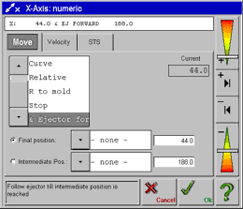
Fig.: Window for ejector synchronization
- 激活选项 Intermediate Pos.，将X-轴移动至取出器的终止位。
- 激活选项 Final position 将X-轴移动至离模具的最近位置，但此位置必须能使得Y-轴有平行模具足够上下运动的空间。
- 按 键将指令添加到程序中去。

在全自动方式下，机械手会如下运作：

制具移动到模具的部件区域（第1-3项）。部件被制具抓取（第4项）。随后模内的取出器被激活，推向装在制具上的压簧。当偏差超过约50%时制具随机械手后退移到Intermediate Position>>中间位置，取出器此时同步运动（第5-8项），并以当前的速度运动至Final Position>>终止位置。

Intermediate Position>>中间位置必须在取出器运动的终止位范围被选定。否则制具弹簧将在变形偏差超过50%时被继续按压。

Stack Sensor>>堆栈传感器
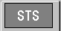

此功能依靠堆栈传感器在运行过程中对障碍物做出反映。机械臂只有在堆栈传感器被激活或者达到编程的最大距离才运动。

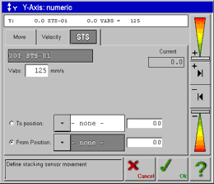
Fig.: Stack Sensor

首先，在左上方的选项卡内选定所用的Stack Sensor>>堆栈传感器。

From Position>>起始位置：定义堆栈传感器以当前速度首次完全达到逼近为起始位。

To Position>>结束位置：定义堆栈传感器在运动全过程最后被取消激活的位置。

单击每一个选定的位置，是用驱动键将机械臂逼近。当然，也可以选择预定义的位置。

Vabs: 绝对速度以mm/s为单位，通过此速度，堆栈传感器被运载于From Position>>起始位置和To Position>>结束位置之间（调速功能在此状态下无效）。

Current: 显示机械臂当前的位置。

按 键放弃更改退出程序。

按 键将指令添加到程序中去并关闭窗口。

3D Motions>>3D运动


在3D运动中，同时有3轴运动（X，Y，和Z轴）。此功能 仅在机械手有3个独立的伺服控制器时才可用。

3D-运动可以有如下三种运动方式：
- 3D-绝对运动
- 3D-曲线运动
- 3D-相对运动

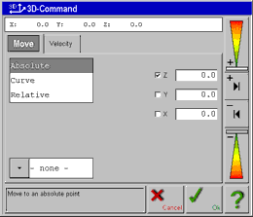
Fig. 3D-Motions

在选定运动的种类后，三轴单独运动。在每轴前的小方框内打上 记号表示该轴被选定，这些选定的轴一次运动，使用驱动键，将轴移到所期望的位置。
Fig. Drive keys for numerical axes

按 键放弃更改退出程序。

修改完毕，按 键将指令添加到程序中。

3D Absolute Motion>>3D绝对运动
Absolute

在全自动运行状态下处理这种指令，X，Y，Z三个数控轴同时运动完成直线运动。

3D Relative Motion>>3D相对运动
Relative

在全自动运行状态下处理这种指令，X，Y，Z三个数控轴同时运动完成直线运动。

在程序里，此功能在对应的机械臂后标有字母"R"以示区分。

此指令对应的轴被添加到该轴的起始位置。也就是动作在相对起始位置执行。

在进入此功能前，相对运动的位置必须被提交编入程序。

一旦起始位置有所更改，3D运行的相对位置也会有所变化，但是两个端点间的距离仍保持不变。

3D Curve>>3D曲线运动
Curve

在程序里，程序内此功能在对应的机械臂前标有字母"*"以示区分。

在全自动运行状态下处理这种指令，所指的位置是迂回于可调半径的R3D和下一语句所指向的位置。

Speed>>速度


此标签提供了机械手各特定轴速度和加速度的编程指令。

VMAX
Vmax

这项功能用于以百分比设定数控轴配置的最高速度。全自动运行实际的轴速是与Override附加作用的结果。Vmax 指令在运行到下一个Vmax 或 Vabs指令前一直有效，并会影响到随后的被编写的相关动作。

VMAX 的值可通过移动速度标尺或单击输入区域使用数字输入方式。

按 键将指令添加到程序中。

VABS
Vabs

这项功能允许对数控轴以mm/s为单位进行独立的Override速度设定，以适应第二个动作（例如：片块的移出动作）。Vabs 指令在运行到下一个Vmax 或 Vabs指令前一直有效，并会影响到随后的被编写的相关动作。

VABS 的值可通过移动速度标尺或单击输入区域使用数字输入方式。

按 键将指令添加到程序中。

AABS
Aabs

这项功能用于允许以mm/s² 为单位设定伺服驱动器最大加速度或延迟的调整。以避免过分的加速度或延迟。

指令在运行到下一个Aabs指令前一直有效，并会影响到随后的被编写的相关动作。

AABS 的值可通过移动速度标尺或单击输入区域使用数字输入方式。

按 键将指令添加到程序中。

R3D
R3D

R3D 是以mm为单位描述曲线圆周运动的一种定义方式。这里的距离计算方法为：轨迹从某一指令的运动尚未结束时开始新指令的运行。

在3D运行前必须设定好运行路线的参量。

R3D的值可通过移动速度标尺或单击输入区域使用数字输入方式。

按 键将指令添加到程序中。

V3D
V3D

这一参量限制了3D运动轨迹的速度。轨迹速度在这里是指对三个机械臂各自速度的几何求和。V3D 的给出单位为mm/s。

V3D 作为一个调速限制器用于设定VMAX，VABS和Override的执行。

在示教程序中，V3D指令对其间的指令有效。若没有V3D指令，程序中轨迹速度将仍然无限制。

在3D运行前必须设定好运行路线的参量。

V3D的值可通过移动速度标尺或单击输入区域使用数字输入方式。

按 键将指令添加到程序中。

Wait Sync>>同步等待
 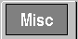 Sync

此功能用于停止并行动作。

程序处理将会在所有轴的动作完全结束后停止。

Wait Pathsync>>路径同步等待
Pathsync

WAIT PATHSYNC>>路径同步等待是WAIT SYNC同步等待的另一种版本。特别是用于配备X，Y，Z三轴伺服的机械手完成预先计算好的路径。预先计算好的路径运动只有在最后一路径结束且所有轴都在非激活的状态下才停止。

如果在路径轴制动的一开始仍有其它轴不在目标位置，该轴将会停止在先前的目标位置。预先计算好的路径只有在所有轴都到达目标位置后才能被继续。

注意：附加轴（A、B、C轴）的运动假如处于最后的路径轴指令和WAIT PATHSYNC>>路径同步等待之间，将不被WAIT PATH SYNC监视。

例如：
*Y: 200.0
C: 90.0*
*Y: 0.0
*X: 0.0
*Z:2000.0
WAIT PATHSYNC
*Z: 0.0

在Y=200位置，C=90指令同步启动。一旦C-Axes到位先于Z=2000指令，机械手会继续运行Z=0指令。一旦C-Axes到位后于Z=2000指令，机械手先会等待C-Axes到位。之后，机械手继续运行Z=0指令。

Placing Programs>>摆放程序
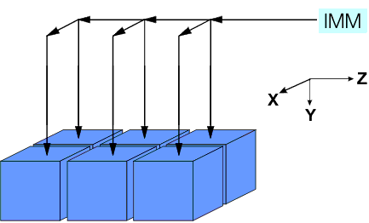

摆放功能用于自动计算若干个摆放位置。这样完成的堆垛无需对每一位置进行编程。

R7 提供了下述可能的操作：

- 16个自由可定义的摆放程序
- 多达6个不同的摆放次序
- 多达6个不同的机械臂次序
- 3D功能的摆放位置逼近功能
- 堆垛高度可编程的3D逼近
- 可编程转移
- 可调速的堆栈传感器堆垛

由于机械手的全自动设备检测，只有那些机械手可执行的程序才可以被编写。这就意味着仅有单个变频器控制的机械手不可能完成3D动作。

堆垛程序功能的唤醒用 键。对话框将显示可供选择的当前程序。

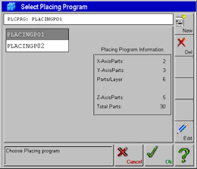
Fig.: Dialogue to select a placing program

在屏幕左侧的备选单内，您可以选择现成的摆放程序。Placing Program Information>>摆放程序信息将显示选定程序将要使用到的不同轴不同方向需摆放部件的数量。假如在选定的示教程序中没有定义摆放程序，会显示"No placing programs available>>无可用摆放程序"。

按 键创建新的摆放程序。

按 键创建编辑选定的摆放程序。

假如示教程序不使用摆放程序，可按 键创建可删除选定的摆放程序。

当创建了一个新的摆放程序后，会最先显示轴的被选状态窗口。

编辑摆放程序其它的参量可以使用如下五个快捷标签：

1. 第一个部件的摆放位置，名称
2. 与其它部件的距离及数量
Options 机械臂的顺序，摆放步骤，3D，箱体高度
STS 堆栈传感器
Displacement 位移

具体参见：
1.4.5.3 Reset Placing Counters>>重置摆放计数器
1.2.14.6 VIEW Menu: Placing Counters>>信息菜单：摆放计数器

Create New Placing Program>>创建新的摆放程序
当需要创建一个新的摆放程序，此窗口可以帮助您选择新程序可用的轴。

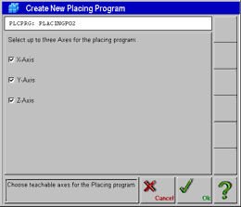
Fig.: Window for axes selection

可以有最多3轴可供摆放程序所用。在前面的框内打 以激活选项。

按 键确认，最先摆放位置的选项卡会在下一步显示。

按 键结束当前进程并关闭窗口。

Tab 1. - 1st Position, Name>>选项卡1：最初的位置，名称
这张选项卡将用于决定摆放步骤中第一个部件的摆放位置。此外，摆放程序的名称在此也可以被更改。

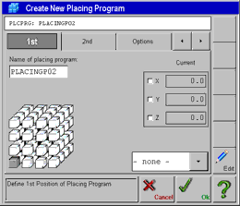
Fig.: Tab for the 1st position

通过单击输入区域的Name of placing program>>摆放程序名称，使用文本输入功能输入您要更名的摆放程序。

在选定三轴中的某一轴后，该轴能移动到需要完成第一步摆放动作的位置以便完成最初的编程。

假如第一步摆放动作的机械臂位置需要被改变，需要先按 键。现在，当前选定的机械臂能被移到目标位置，直至所有机械手臂全部到位于第一步摆放动作的位置。

窗口右下方的按键能唤醒第一步摆放动作位置的预设位置。

当此选项卡上的所有参数被全部设定后，可以单击打开下一张选项卡，或是按 键将摆放程序添加到示教程序中去。

按 键结束当前进程并关闭窗口。

Tab 2. - Placing Pattern>>选项卡2：放置模式
这张选项卡将用于决定摆放的模式。

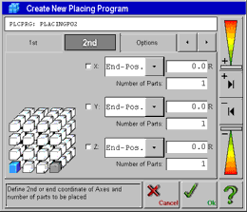
Fig.: Tab for the placing pattern

为决定摆放的方式，轴向需摆放的的数量、第二个部件及最后一个摆放的部件必须被指定。第二个部件和最后一个部件的摆放位置是根据与第一个部件的相对位置计算得出（在数字位置后以字母 R 以示区分）。

当第一个部件的摆放位置变更后，整个摆放程序位置将被全部移动，但是摆放模式仍然不变。

在选定三轴中的某一轴后（用户必须选择），系统会给出第二个部件或最后一个摆放的部件各自的轴向。

现在，可以用驱动按钮将机械臂移到指定的位置。

最后，各个方向需摆放的总数量可以单击Number of parts>>部件数量区域使用数字输入来设定。

当此选项卡上的所有参数被全部设定后，可以单击打开下一张选项卡，或是按 键将摆放程序添加到示教程序中去。

按 键结束当前进程并关闭窗口。

Tab Options>>功能选项卡
这张选项卡将用于设定摆放程序的摆放次序和逼近度。

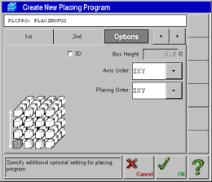
Fig.: Tab for approach and placing order

Axis Order>>轴的次序
这个次序将用于全自动运行条件下使机械臂到达当前的摆放位置。

Placing Order>>摆放次序
这将决定摆放进程的顺序。
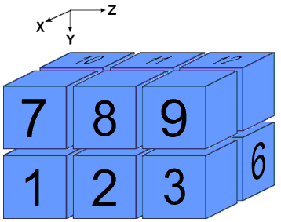
Fig.: Example - Placing Order ZXY

3D
在此选项前打 激活3D逼近。三轴的位置也同时被3D动作所指定。箱体高度和机械臂顺序的参数允许3D动作的停止，在摆放箱顶最后一个方向的动作时，轴将运动到此位置。随后，机械手将移出箱体区域。

Box Height>>箱体高度 （仅3D逼近可实现）
这些数值取决于箱体的尺寸。选定要移入箱子的机械臂。此步骤在机械臂顺序参量设定中应被完成，选择顺序中最后移动的轴（例如：ZXY说明Y轴是最后移动的轴）。将所选的轴逼近箱体的外围区域，这样才能完成3D运动。

当此选项卡上的所有参数被全部设定后，可以单击打开下一张选项卡，或是按 键将摆放程序添加到示教程序中去。

按 键结束当前进程并关闭窗口。

Tab STS - Stacking Sensor>>STS选项卡-堆栈传感器
在这张选项卡上，用户可以激活一个堆栈传感器将下一个将要摆放的件逼近摆放位置。

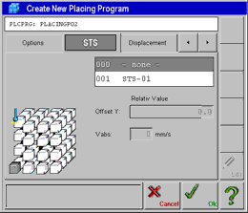
Fig.: Tab for placement using a stacking sensor

在选项卡右上方用户可以选定一个堆栈传感器。若选择"000 - none -"就意味着堆栈传感器的功能未被激活，此时，轴的运动定位将由数控轴计算得出。

Offset>>偏移量
偏移量定义为：数控轴位置与堆栈传感器开始移动的位置。在按 键后，使用驱动键可以设定各自的偏移量。

Vabs
堆栈传感器移动的绝对速度。单击输入区域使用数字输入来设定目标值。

当此选项卡上的所有参数被全部设定后，可以单击打开下一张选项卡，或是按 键将摆放程序添加到示教程序中去。

按 键结束当前进程并关闭窗口。

Tab Displacement>>位移选项卡
某些部件不能一个堆在另一个上（或平排放置）。但可以与部件隔开放置。因此，摆放程序将使用部件间的位移量达到此目的。

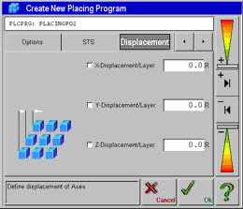
Fig.: Tab for displacement

在每轴摆放指令的最后，系统会在部件与部件间插入一位移量。

位移量的设定必须在激活所有已被定义的轴后通过驱动键完成。

当此选项卡上的所有参数被全部设定后，可以单击打开下一张选项卡，或是按 键将摆放程序添加到示教程序中去。

按 键结束当前进程并关闭窗口。

Injection Molding Machine IMM>>注塑机

Injection Molding Machine IMM - Standard Functions>>注塑机-标准功能
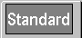

这里您可以编辑传送至注塑机的信号。

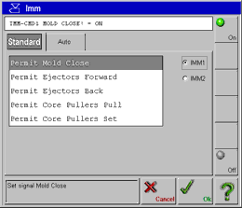
Fig.: Window for IMM Signals

首先，选择列表中的信号。

和 键用于选择信号的开或关。

当机械手配备了两个注塑机接口，就必须指定究竟是IMM 1还是IMM 2 必须对此信号进行响应。

按 将指令添加到示教程序。

按 键取消输入。

假如某一信号在程序内可以被使能，也应该可以被未使能。

这些信号仅用于允许（抑制）注塑机的运作。实际运动的操控信号由IMM本身完成。

MOLD CLOSE and FULLY MOLD OPEN>>闭模和完全开模

使用“MOLD CLOSE and FULLY MOLD OPEN>>闭模和完全开模”来控制对注塑机模具的许可。该信号只适用于E67 / E12外部接口，这里，模具可以停止在一个中间位置。机械手不会控制模具的打开-注塑机会等到每模完成后将模具打开。

此外，IMM会利用E67 / E12 信号反馈模具的位置。使用“MOLD OPEN and MOLD CLOSED”信号将实现这一点。只有等到模具完全打开后，才允许机械手进入模具区域。

可扩充的E67 / E12接口附加提供了“MOLD INTERMEDIATE POSITION>>模具中点”信号。这使得机械手在模具到达该点时发出信号，而不必要等到模具完全打开到位。

Example for standard E67 / E12

WAIT IMM1: MOLD CLOSED = OFF wait until the mold is not closed
PERMIT IMM1: MOLD CLOSE! = OFF switch off permission
WAIT IMM1: MOLD OPEN = ON wait until the mold is fully open
enter the mold area,
remove the part,
exit the mold area, then ...
PERMIT IMM1: MOLD CLOSE! = ON close the mold
WAIT IMM1: MOLD OPEN = OFF wait until the mold is not fully open
while the mold is closing, the robot already could perform something different, e.g. travel in direction of the placing area ...
WAIT IMM1: MOLD CLOSED = ON wait until the mold is closed

E67 / E12接口举例：

WAIT IMM1: MOLD CLOSED = OFF wait until the mold is not closed>>等待，直至模具未闭合
PERMIT IMM1: MOLD CLOSE! = OFF switch off permission>>关闭许可
WAIT IMM1: MOLD INTERMEDIATE POS = ON wait ...>>等待…
enter the mold area; fix the part on the EOAT>>进入模具区域，制具抓住产品
PERMIT IMM1: FULLY MOLD OPEN = ON open the mold completely>>完全开模
WAIT IMM1: MOLD OPEN = ON wait until the mold is fully open>>等待，直至模具完全打开
PERMIT IMM1: FULLY MOLD OPEN = OFF switch off permission>>关闭许可
exit the mold area>>离开模具区域
PERMIT IMM1: MOLD CLOSE! = ON close the mold>>模具闭合
WAIT IMM1: MOLD OPEN = OFF wait until the mold is not fully open>>等待，直至模具未闭合
while the mold is closing, the robot already could perform something different, e.g. travel in direction of the placing area ...>>当模具闭合时，机械手可同步完成其他动作，例如：运动到摆放区域
WAIT IMM1: MOLD CLOSED= ON wait until the mold is closed>>等待，直至模具未闭合

EJECTORS FORWARD/BACK and COREPULLERS PULL/SET>>顶针的前进/后退和中心顶出组件

使用“EJECTORS FORWARD/BACK and COREPULLERS PULL/SET>>顶针的前进/后退和中心顶出组件”功能可以对注塑机顶针和中心顶出组件进行编程。最简单的方法是打开目标移动的许可，待等待指令收到目标位置信号，接着在关闭许可。

下例表明了一个顶针向前运动的程序：

PERMIT IMM1: EJECTORS FORWARD! = ON switch on permission>>打开许可
WAIT IMM1: EJECTORS FORWARD = ON wait ...>>等待…
PERMIT IMM1: EJECTORS FORWARD! = OFF switch off permission>>关闭许可

Injection Molding Machine IMM - Automatic Functions>>注塑机-自动功能


自动功能简化了IMM的运动编程。
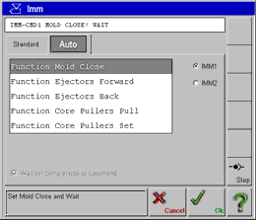
Fig.: Window for IMM signals

首先，选择列表中的运动。

许可被正确的指令自动对应。当Wait for completion of the command>>待候指令完成选项被激活后，指令将等待至运动终止。这种情况下应在示教程序中插入一个WAIT>>等待指令。

当机械手配备了两个注塑机接口，就必须指定究竟是IMM 1还是IMM 2 必须对此信号进行响应。

按 将指令添加到示教程序。

按 键取消输入。

这些信号仅用于允许（抑制）注塑机的运作。实际运动的操控信号由IMM本身完成。

MOLD CLOSE! WAIT>>模具关闭等待

指令：

PERMIT IMM1: MOLD CLOSE! WAIT

使模具关闭的指令简化。此指令相当于如下未被简化前的标准指令：

PERMIT IMM: MOLD CLOSE! = ON
WAIT IMM1: MOLD OPEN = OFF
WAIT IMM1: MOLD CLOSED = ON

EJECTORS FORWARD/BACK (WAIT) and CORE PULLERS PULL/SET (WAIT) >>顶针的前进/后退等待和中心顶出组件等待

全自动功能将会从本质上简化顶针和中心顶出组件运动的编程。许可将被正确的指令自动对应。

“顶针返回”的自动功能显示如下：

PERMIT IMM1: EJECTOR BACK!

此指令相当于如下未被简化前的标准指令：

PERMIT IMM1: EJECTOR FORWARD! = OFF
PERMIT IMM1: EJECTOR BACK! = ON

如果Wait for completion of the command>>待候指令完成选项被激活后，应在指令中插入一个WAIT>>等待指令，等待将延续到运动终止。

“顶针返回”的等待功能显示如下：

PERMIT IMM1: EJECTOR BACK! WAIT

此指令相当于如下未被简化前的标准指令：

PERMIT IMM1: EJECTOR FORWARD! = OFF
PERMIT IMM1: EJECTOR BACK! = ON
WAIT IMM1: EJECTOR BACK = ON

Peripherals>>外围设备

Conveyor>>输送带

此指令用于控制某个输送带。
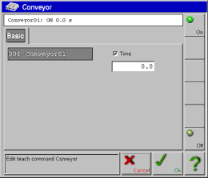
Fig.: window for conveyors

和 键用于选择输送带的开或关。

当Time>>时间选项被 激活，被选定的状态仅用于保留选定的时间，不会打断示教程序。单击输入区域使用数字输入来设定时间值。

按 将指令添加到示教程序。

按 键取消输入。

具体参见：
1.3.7.7 Conveyor Names>>输送带名称

Peripheral Outputs PO>>外围输出
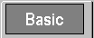

此指令用于控制某个外围输出。
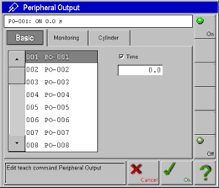
Fig.: window for peripheral outputs

首先，选择列表中的外围输出端口。

和 键用于选择外围输出端口的开或关。

当Time>>时间选项被 激活，被选定的状态仅用于保留选定的时间，不会打断示教程序。单击输入区域使用数字输入来设定时间值。

按 将指令添加到示教程序。

按 键取消输入。
部件监视功能可以被激活用于外围输出。在监视过程中，输出和输入为了各自相应，拥有同样的编号。例如：外围输出的编号为1的话，外围输入的编号也为1。

外围输出将在切换到手动、阻塞停止或出错时将仍然保持设定值。

具体参见：
1.4.4.6 Monitoring
1.4.4.3 Cylinders
1.3.7.8 Setup Menu: PO-Names

Cylinder function>>气缸功能
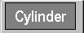

此功能将有助于简化外设气缸的编程，通过两个外部输出对气缸进行控制。另外，您还可以使用两个外围输入和一个时间限制监视器去监视气缸的正确动作。一旦气缸在设定的时限内没有到达目标位置，示教器上会显示一个出错信息。

用户可以通过气缸功能定义多达255个气缸，外围输入和输出的映射关系和时间限制的设定。

在选择此功能后，首先应选择列表中的外围输出断口。

， 和 键将用于选择指令是否必须将气缸移至其两个起止位或是到释放状态。释放的意思是：两个输出全被关闭。

万一气缸配备了到位的终止开关，全自动运作下在气夹的目标值到位之前，不会执行下一步指令。Parallel>>平行选项可以实现同时移动几个气缸的功能。

这将允许在气缸运行的同时可以启动附加的功能。

为保护未被控制的动作， 同步等待指令必须在所有平行指令后输入。这将确保所有的动作在下一个动作启动前完全结束。

按 将指令添加到示教程序。

按 键取消输入。

外围输出将在切换到手动、阻塞停止或出错时将仍然保持设定值。

具体参见：
1.3.7.5 Setup Menu: Cylinder Definition

Applying cylinders in a teach program>>在程序中应用气缸
在没有使用气缸功能时，对气缸前进和后退的动作进行编程如下所示：

PO-002: OFF switch off the valve for "backward">>关闭“后退”阀门
PO-001: ON switch on the valve for "forward">>开启“向前”阀门
WAIT PI-001 =ON wait until the limit switch "cylinder forward" is actuated>>等待“气缸向前”的限位开关被激活
...
PO-001: OFF switch off the valve for "forward">>关闭“向前”阀门
PO-002: ON switch on the valve for "backward">>开启“后退”阀门
WAIT PI-002 =ON wait until the limit switch "cylinder backward" is actuated>>等待“气缸后退”的限位开关被激活

使用气缸功能简化后的指令：

CYL-01: ON switch off the valve for "backward">>关闭“后退”阀门
switch on the valve for "forward">>开启“向前”阀门
wait until the limit switch "cylinder forward" is actuated>>等待“气缸向前”的限位开关被激活
...
CYL-01: OFF switch off the valve for "forward">>关闭“向前”阀门
switch on the valve for "backward">>开启“后退”阀门
wait until the limit switch "cylinder backward" is actuated>>等待“气缸后退”的限位开关被激活

在定义气缸的时间限制器正确设定好之后，另一个优点在于带有出错信息的监视功能在超出时间限制时不需要额外的附加程序。

Vacuums>>真空组件

此指令用于控制某个真空管路。

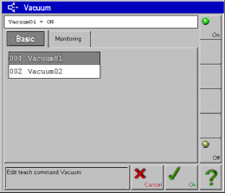
Fig.: window for vacuum circuits

首先，选择列表中的真空管路。

和 键用于选择真空管路的开或关。

按 将指令添加到示教程序。

按 键取消输入。

具体参见：
1.4.4.6 Monitoring
1.3.7.12 Setup Menu: Vacuum Names
1.3.7.14 Setup Menu: Vacuum Reference States

Grippers>>气夹

此指令用于控制某个气夹。

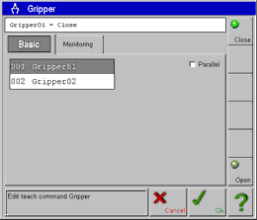
Fig.: window for gripper circuits

首先，选择列表中的气夹。

， 和 键将用于选择指令是否必须将气夹回路打开、关闭或是到释放状态。

释放状态仅在给气缸回路配备特殊的气阀后才可用（例如3/5定量阀）。

万一气夹配备了到位的终止开关，全自动运作下在气夹的目标值到位之前，不会执行下一步指令。Parallel>>平行选项可以实现同时操控几个气夹的功能。

这将允许在气夹运行的同时可以启动附加的功能。

为保护未被控制的动作， 同步等待指令必须在所有平行指令后输入。这将确保所有的动作在下一个动作启动前完全结束。

按 将指令添加到示教程序。

按 键取消输入。

具体参见：
1.4.4.6 Monitoring
1.3.7.13 Setup Menu: Gripper Names
1.3.7.15 Setup Menu: Gripper Reference States

Part Monitoring, Alternative Sequence with "Piece Lost">>部件监视，部件丢失后的后备选项
备选的步骤用于在中途检测有部件丢失，以防止部件在模具中未被取出而造成模具损坏。一旦相关的真空组件，气夹，外部回路的单个监视被激活，可供备选的程序将被执行。

单个监视是一个后台功能，从激活 (M-STOP)到解除激活 (M-OFF or shutdown of the monitored circuit)，它始终会持续监视真空组件/气夹/外部回路有无部件丢失，一旦发现有丢失，运行将会切换到被选的步骤。

此功能可以被激活用于：

- Grippers>>气夹
- Vacuums>>真空组件
- Peripheral outputs>>外部输出

Alternative Sequence STOP>>备选步骤的停止：

在选中图标  后，“M-ON STOP ALT”将会显示在编辑框内。您可以选定由图标提供的气夹/真空组件/外部输出被用于监视。

按 键将指令添加到示教程序中。

一旦成型件在全自动运行时丢失，机械手所有的信号将被重置，并且会出现出错框。随后，机械手会切换到手动状态，在启动新一轮全自动运行前，必须完成原点复归。

例如：
VAC1:M-ON STOP

当某一部件丢失，会显示出错信息 "vacuum 1 part lost." 打断全自动运行。

Arbitrarily Defined Alternative Sequence>>强制定以的备选步骤

为避免部件丢失打断全自动的运行，可以编制备选的步骤。

在相关的指令框中选中图标 ，Alternative>>备选步骤可以通过 选中激活。此时，示教器会提示输入一个目标标号，一旦有部件丢失的情况发生，在此标号下程序会转向备选步骤。

按 将指令添加到示教程序。

一旦成型件在全自动运行时丢失或是在步进方式（运行在BLOCK STOP>>阻塞停止状态下），数控轴会立即停止，气动轴会运行完当前的动作，在此以后备选步骤才从此标号继续运行下去。

备选步骤的调用次数应该是没有限制的。

各自的备选步骤应该在实际位置定义，以避免碰撞。

对于气夹/真空组件/外部输出来说，既可以对每个分别赋值，也可以用一个信号同时控制。

对于一个子程序的结束必须使用unconditional jump>>无条件转移，IMM信号必须根据相应的需要切换到备选程序。在备选的子程序中，地址线路或线路本身的监视系统应被关闭。否则，程序会在完成备选程序后跳回子程序。

例如：
START
...
移出步骤
...
VAC_01: ON
VAC_01:M-ON ALT : APROG
...
放置
...
JMP START

APROG:
VAC_01: OFF
...
WAIT START
...
JMP START

一旦成型件丢失，程序会继续执行APROG (alternative program>>备选程序)标号，全自动运行在按 键后将被继续运行。

为避免在执行备选程序时的撞车，一般总是在其它轴运行之前将Y-轴先运动到初始位置。

如果一个备选程序被几个监视器操控，所有的监视器在开始运行备选程序之前要被重置一次，否则会在备选程序中产生多个命令，导致备选程序开始时将被重复运行。

具体参见：
1.4.6.8.7 Jump Condition Position
1.4.6.8.6 Jump Condition Area

Counters>> 计数器

Counters - Basic Functions>>计数器-标准功能
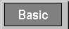

计数器的主要用途在于对重复事件的计数。此外，计数器还可用于保存变量，状态和设置。计数器在参量的内部交换和程序段间的握手很有用。在配合秒表一起动作是，可实现闭环的超时设定。

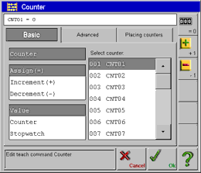
Fig: window for counters

这里可以提供64个可自由定义的计数器。在进入计数器菜单后（或单击Counter>>计数器），首先选中要定义的计数器。接下来，此计数器将被指定为CNT-xx 。

现在，更改计数器CNT-xx的方式可以是：

VALUE>>值 ... 范围从-2147483648到2147483647
COUNTER>>计数器 ...（第二个）计数器的值CNT-yy
STOPWATCH>>秒表 ... 通过秒表测量得出的时间结果在1/10s 秒

根据数值的类型也可能适用于其它输入，会在每种类型的描述中具体解释。

例如：

CNT-01 = 0
-
START:
Removal process
-
CNT-01 = CNT-01 + 1
JMP QUALI CNT-01 = 11
-
放置
-
JMP START
QUALI:
-
质量控制
-
CNT-01 = 0
JMP START

每次第11个部件被送去质量控制抽样台。因为这个部件比较前10个部件有不同的运动轨迹，就要依赖于计数器区分并读出第11个部件的不同运动轨迹运行程序。

Value>>值
+Value

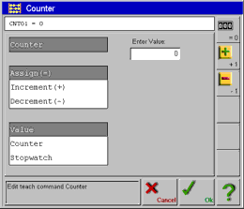
Fig: Window for Counters - Value

单击Assign(=), Increment(+) or Decrement(-) 选择计数类型：

CNT-xx = VALUE
CNT-xx = CNT-xx + VALUE
CNT-xx = CNT-xx - VALUE

在单击输入区域的"Enter value>>输入值"后，可以使用数字输入输入。

也可使用屏幕右侧的常用键：

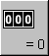 >>CNT-xx = 0

 >>CNT-xx = CNT-xx + 1

 >>CNT-xx = CNT-xx – 1

按 键将指令添加进入程序。

Counter>>计数器
+Counter
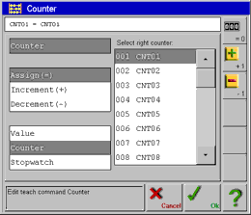
Fig: window for counters - counter

现在，可从右表中选择 “第二个”计数器。

单击Assign(=), Increment(+) or Decrement(-) 选择计数类型：

CNT-xx = CNT-yy
CNT-xx = CNT-xx + CNT-yy
CNT-xx = CNT-xx - CNT-yy

按 键将指令添加进入程序。

Stopwatch>>秒表
+Stopwatch
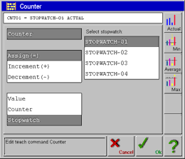
Fig: window for counters - Stopwatch

从列表中选择所需的秒表z（z = 1-4）。

使用屏幕右侧的键选择被选定秒表的目标值：

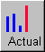 CNT-xx = STOPWATCH-z ACTUAL

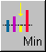 CNT-xx = STOPWATCH-z MIN

 CNT-xx = STOPWATCH-z AVERAGE

 CNT-xx = STOPWATCH-z MAX

按 键将指令添加进入程序。

Counters - Advanced Functions>>计数器-高级功能


使用计数器的高级功能，能使得示教程序完成更复杂的计算。

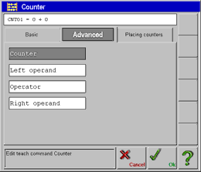
Fig: Window for counters - advanced functions

这里可以提供64个可自由定义的计数器。在单击Counter>>计数器后，首先选中要定义的计数器。接下来，此计数器将被指定为CNT-xx 。

单击Operator>>操作区域，将打开操作的选择窗口： +（Addition>>增加），- （Subtraction>>减少），*（Multiplication>>乘），DIV（Division>>除）和REM （Division Remainder>>除余）。

在单击Left Operand>>左操作数或Right Operand>>右操作数时，可选择将数值置于左操作数或右操作数。可以是：

Counter>>计数器 ... ZLR-yy数器的值
Row Counters X/Y/Z>> X/Y/Z直线计数器 ... 摆放程序行列计数器的值
Part Counter>>部件计数器 ... 部件计数器的值
Value>>值 ... 范围从-2147483648到2147483647
Stopwatch>>秒表 ... 通过秒表测量得出的时间结果在1/10s 秒

根据不同的选择放式，在单击operator>>操作时会出现完成输入的提示框。

Reset Placing Counters>>摆放计数器的重置


placing counters>>摆放计数器用于摆放程序内记忆每轴已被摆放的部件和下一个即将逼近的部件位置。当摆放程序结束（即最后一个部件摆放完毕），相关X，Y，Z-轴的摆放计数器会在启动一新的摆放程序前将会重置。

当前摆放部件的读数暂存于各自的part counter>>部件计数器内。当摆放程序运行结束（即最后一个部件摆放完毕），部件计数器的值会在下一轮程序开始第一个部件的摆放前保持不变。

示教程序PLCACINGP XX RESET 功能用于对XX摆放程序内摆放计数器和部件计数器的值清零。

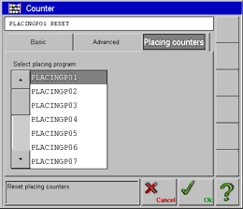
Fig.: Window for placing counters

在唤起此功能后，现在在Select placing program>>选择摆放程序列表中选中所要的目标程序，随后用下面两个键将指令添加到程序中：

按 键确认。

按 键取消并关闭窗口。

例如：

SUBR NEW_BOX
CONV01: ON 5.0 s
PLACINGP01 RESET
RET

执行 子程序 NEW_BOX完成的是一个换箱动作。摆放程序被重置，并在换好新箱后开始摆放第一个部件时继续。

Program branching>>程序分支

Jump>>跳跃指令
   JMP

原则上，程序是一条接着一条执行下去的，自上而下从第0001行开始。假如机械手要响应某些反应，就需要更改程序的执行顺序。

使用JMP (Jump-) 指令，可以使程序不顺从正常的执行顺序而跳转到程序其它的位置，从新的位置继续将程序执行下去。JMP 指令需要一个跳转的目标 标号。

您既可以在单击Enter label>>输入标号直接区域输入，也可以在Select label>>选择标号区域选择现有的标号。

但跳跃指令一旦不与条件语句相关联的话，每当执行到这一指令就会跳转到这一标号。这种没有条件限制的跳跃被称为绝对跳跃。

按 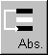 键用于创建这样一个绝对跳跃。

例如：
JMP START

按 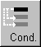 键用于创建一个条件跳跃，不过只有当 跳跃条件 真实有效时才能被执行。

例如：
JMP QUALI CNT01 = 15

仅当CNT01计数器的值为15时，会跳转到标号QUALI。

按 键确认将所有的参数及指令添加至程序中去。

Label>>标号
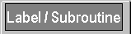 Label

标号用于跳跃 指令的跳跃目标。

单击输入区域的Input label>>输入标号用于通过 文本输入 方式输入字符或数字。有效字符可达12位。

例如：
BOX_01:

按 键将标号添加至程序。

某一名称的标号只能在一个程序中存在一个，但它可以被跳跃指令无限次的指定。

If - Else – Endif>> If - Else
 jump condition>>条件跳跃



原则上，程序是一条接着一条执行下去的，自上而下从第0001行开始。假如机械手要响应某些反应，就需要更改程序的执行顺序。

使用IF - ELSE - ENDIF 语句，对于 跳跃条件 的有效情况可以使程序顺从或不顺从正常的执行。

您不能在IF 和 ENDIF 指令间引用跳跃指令推出程序段。

下面是2 种情况：

情况1：
IF的语句结构定义了程序条件的可选执行。其框架为：语句行在IF指令后，在 END IF>>结束IF指令前。

一旦条件跳跃失败，程序将不执行IF 和 END IF间的程序。将直接跳转到END IF前一句指令。

假如条件语句真实，程序将执行IF 和 END IF间的程序，直至运行到最后的END IF指令。

例如：
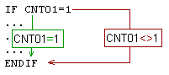

情况2：
这种结构的IF 语句用于指定程序执行在两个可选的程序段内进行。

Sequence 1>>程序1仅在当条件真实的情况下执行。Sequence 2>>程序2仅在当条件为非真实的情况下执行。

其框架为：Sequence 1>>程序1在IF指令后，在ELSE前，Sequence 1>>程序1结束。仅随ELSE后，是Sequence 2>>程序2，并在 END IF>>结束IF指令前Sequence 2>>程序2结束。

假如条件语句为非真实，程序将不执行IF 和 ELSE间的程序。将直接跳转到ELSE下一句指令（= sequence 2）继续运行。

假如条件语句真实，程序将执行IF 和 ELSE间的程序（= sequence 1），然后直接转向END IF指令。

例如：
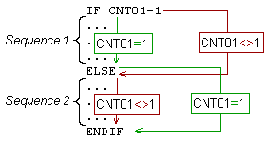

Call - Subr – Ret>>子程序的调用和返回指令
Subroutine Name>>子程序名称

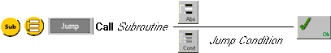

Return>>返回

原则上，程序是一条接着一条执行下去的，自上而下从第0001行开始。假如机械手要响应某些反应，就需要更改程序的执行顺序。

使用CALL-SUBR-RET>>子程序的调用和返回指令可使示教程序在结构上存在子程序组并在基于条件跳跃的具体条件上指向或无条件指向相应的子程序。

调用子程序允许将其它程序分支插入现有程序的运行。在运行完分支程序的同时，系统将返回原来的分支位置。这样，通过一次编好的程序段可以被多次调用。

运行子程序时，应对下述事项应引起足够的注意，以确保程序正常的运行：

- 子程序的终止必须以RET语句结束。
- 退出子程序不可以用JUMP语句。
- 子程序的开始总是以CALL语句实现。

Instruction CALL>>CALL指令
CALL NAME>>CALL Name指令用于调用子程序的名称。子程序将接着原程序继续执行下去。

Instruction SUBROUTINE>>SUBROUTINE指令
SUBR Name>> SUBR Name指令将用于定义子程序的开始。

Instruction RETURN>>RETURN指令
RET>>RET指令将用于在终止子程序后返回原程序继续运行。返回原程序继续运行的位置是CALL 指令的下一语句。

例如：
CALL INIT
START:
CALL REMOVAL
CALL PLACE
JMP START
SUBR INIT
...
RET
SUBR REMOVAL
...
RET
SUBR PLACE
...
RET

上例展示了程序可能会出现的结构。前5行是主程序语句，使用CALL-指令简单地一个接一个调用子程序。子程序INIT仅在程序启动进入REMOVAL>>移出和PLACE>>摆放子程序时被调用一次。通过使用CALL指令，可以方便地对主程序添加报废控制、质量控制等事件。这样做的主要优点在于能缩短主程序的长度，并可快速浏览程序的主框架。具体详细的功能放在子程序中。

子程序可以调用另外的子程序，也就是可以实现嵌套结构。最大可支持10层嵌套。

And>>与
 Jump Condition>>条件跳跃 

AND>>与和OR>>或功能允许在基于一些条件跳跃的具体情况下与IF- 和 JMP指令并用。

首先，对IF 或 JMP指令编辑第一个条件跳跃。然后使用AND/OR>>与/或功能在随后的语句行内编辑另外的条件跳跃。

例如：
JMP CNT01 = 1
AND CNT02 = 1

跳转只有在计数器CNT01 与 CNT02 全为零时才动作。

AND>>与和OR>>或功能只能直接应用在上下相关联的语句（行）中。否则将不会发生合理的操作。

Or>>或
 Jump conditions>>条件跳跃

AND>>与和OR>>或功能允许在基于一些条件跳跃的具体情况下与IF- 和 JMP指令并用。

首先，对IF 或 JMP指令编辑第一个条件跳跃。然后使用AND/OR>>与/或功能在随后的语句行内编辑另外的条件跳跃。

例如：
JMP CNT01 = 1
OR CNT02 = 1

跳转只有在计数器CNT01 或 CNT02 全为零时才动作。

AND>>与和OR>>或功能只能直接应用在上下相关联的语句（行）中。否则将不会发生合理的操作。

End>>终止
End>>终止

每段程序都要以End>>终止指令结束。目的是为了防止无意间或附加程序的运行。

机械手程序和所有的方式程序将从程序行的第0001行开始运行直至END指令。

原点复归程序、外围程序以及程序段也由END指令结束。

Jump Conditions>>条件跳跃
使用Jump Conditions>>条件跳跃指令：JMP, IF, CALL, WAIT, OR 和 AND能使机械手对内部和外部事件响应。

在调用上述指令时，下述选项卡可以直接转向事件本身：

- Counter>>计数器
- PI>>外设
- IMM>>注塑机
- Vacuum>>真空组件
- Misc part program, area, position, mode, stacking
sensor, start, cycle end active>>其它，程序段、位置、方式、堆栈传感器、启动、激活循环终止等
- Input>>输出
- Output>>输入

Jump condition: Counter>>计数器条件跳跃
程序跳转的执行取决于比较结果。操作数的比较可以是计数器、摆放计数器、部件计数器和常量。

在选择了事件以后，左右两边操作数的比较在各自的列表中选中。

一旦计数器被选中，窗口会显示总共64个计数器中的一个被选中。

一旦摆放计数器或部件计数器被选中，窗口会显示可用的摆放程序。

一旦选中的是一个操作数，单击Input value>>输入值区域使用数字输入窗口输入数值。

另外，必须选择 <=, >=, <, >, <>, = 其中的一个运算符。这将定义左右数值的比较关系以触发事件的发生。

例如：
IF PLCPRG01-PC = 12
CONVEYOR_01 ON 5.0 S
ENDIF
...

在摆放程序放完12个部件后，输送带将被开启。

Jump Condition: PI-Peripheral Input>>外围输入条件跳跃
程序跳转的执行取决于外设的信号是开或是关。

在选择了事件以后，会显示可用的信号列表。单击选中即可。

和 键用于定义程序跳转的执行开始于信号开或信号关。

在Latch>>锁闭选项前打 激活锁闭功能。在添加外围输入JMP LABEL PIxxx! = ON后，指令前会显示感叹号。

激活此功能后，控制器输入端能触发非常短的脉冲打开信号，并将其保存直至程序段下一个请求的再次发生。

Jump Condition: IMM - injection molding machine>>注塑机条件跳跃
程序跳转的执行取决于注塑机的信号是开或是关。

在选择了事件以后，会显示可用的信号列表。单击选中即可。

和 键用于定义程序跳转的执行开始于信号开或信号关。

当注塑机接口的信号为打开，条件将会描述为真实信号。

等待开模时，应该对两个信号进行测试：
WAIT MOLD CLOSED =OFF
WAIT MOLD OPEN = ON
通过这个方法，可以检测到接口可能出现的故障，避免撞车。

Jump Condition: Vacuum>>真空组件条件跳跃
程序跳转的执行取决于真空组件监视下某路真空反馈信号的状态。当所有吸盘对应的回路完全被吸住后。真空监视器的信号为开。

这个功能将确保在每个部件在被吸盘完全吸牢之后才能运行以后的动作。

在选择了事件以后，会显示可用的真空组件列表。单击选中即可。

和 键用于定义程序跳转的执行开始于信号开或信号关。

Jump Condition: Part program>>程序段条件跳跃
程序跳转的执行取决于外围程序的状态是正在运行或是待命。

在选择了事件以后，会显示可用的外围程序列表。单击选中即可。

和 键用于定义程序跳转的执行开始于信号开或信号关。

Jump Condition: Area>>安全区域条件跳跃
程序跳转的执行取决于机械手Z-轴上S6滚轮开关的位置。相对Mold Area>>模具区域和Placing Area>>摆放区域的条件跳跃将执行不同的原点复归程序和主程序。

Mold Area>>模具区域
Z-轴上S6滚轮开关未被激活。机械手在注塑机内或上方。

Placing Area>>摆放区域
Z-轴上S6滚轮开关被激活。机械手在注塑机外部。

Jump condition: Position>>机械手位置条件跳跃
程序跳转的执行取决于机械手的实际位置。

在选择了事件以后，会显示可用机械臂列表，直接单击选中即可。现在可以通过屏幕右侧的驱动键将机械臂移到目标位置。

最后，必须选择 <=, >=, <, >, <>, = 其中的一个运算符。这将定义实际位置与目标位置数值的比较以触发事件的发生。

例如：
JMP INPERI Z >= 1000.0
AND Z =< 1500.0
AND Y > 350.0
...

导致原点复归程序运行的可能性：仅当Z-轴的位置在1000 与 1500 mm之间并且Y-轴大于350 mm的情况下才跳转至标号INPERI 。

操作者注意：应避免同时使用数控轴。

Jump Condition: Mode>>运行方式条件跳跃

条件跳跃的方式仅在所有的方式程序下有效。

程序跳转的执行取决于机械手方式。

在选择了事件以后，在Select mode>>方式选择列表中选择运行方式。

然后，选择 <=, >=, <, >, <>, =中某一个运算符。这将定义如何将实际附加等级与指令中给出的运行方式相关以触发事件的发生。

不同运行方式下的附加等级可以是：

0 ... Reference missing>>原点复归未使能方式
1 ... Manual>>手动方式
2 ... Reference>>原点复归方式
3 ... Blockstop>>阻塞停止方式
4 ... Automatic>>全自动方式

例如：
IF MODE < BLOCK STOP
...
ENDIF

在IF 和 ENDIF 间的程序段仅在will only be executed during operation modes Reference missing>>原点复归未使能方式、Manual>>手动方式、和Reference>>原点复归方式下执行。

Jump Condition: Stacking sensor>>堆栈传感器条件跳跃
程序跳转的执行取决于最多8个堆栈传感器的信号是开或是关。

在选择了事件以后，会显示可用的堆栈传感器列表。单击选中即可。

和 键用于定义程序跳转的执行开始于堆栈传感器的信号被激活或未被激活。

Jump Condition: Start>>启动条件跳跃
程序跳转的执行取决于机械手全自动方式按键 被按下后。

Jump Condition: Cycle End Active>>激活循环终止条件跳跃
程序跳转的执行取决于机械手全自动方式下按 键，这样 循环终止 的功能将被激活。

Jump Condition: Input>>输入条件跳跃
程序跳转的执行取决于机械手可选的输入信号是开或是关。

在选择了事件以后，会显示512个可用信号列表。在参考机械手实际硬件的可用信号后，单击选中即可。

显示屏右侧的快捷键将帮助您快速接入某一批信号：

>>注塑机信号

>>外围输入信号

>>气夹信号

>>真空组件信号

和 键用于定义程序跳转的执行开始于该信号的开或关。

Jump Condition: Output>>输出条件跳跃
程序跳转的执行取决于机械手可选的输出信号是开或是关。

在选择了事件以后，会显示512个可用信号列表。在参考机械手实际硬件的可用信号后，单击选中即可。

显示屏右侧的快捷键将帮助您快速接入某一批信号：

>>注塑机信号

>>外围输入信号

>>气夹信号

>>真空组件信号

和 键用于定义程序跳转的执行开始于该信号的开或关。

Start/Stop Part Program>>启动/停止程序段


START part program 和 STOP part program >>启动/停止程序段指令用于启动/停止外围程序、所有的方式程序、或其他程序中11个附加程序中的某一个程序段。

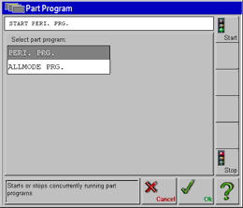
Fig.: Window for the Start/Stop part program commands

首先在Select part program>>选择程序段列表中选中程序段。

然后使用 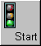 或 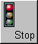 键决定指令是否应从选定的程序段开始。

按 键将指令添加至示教程序中。

按 键放弃输入并关闭窗口。

例如：

START PERI. PRG.

启动外围程序

Wait functions>>等待功能

Wait>>等待
jump condition>>条件跳跃

WAIT指令用于将程序挂起直至 条件跳跃 定义的事件发生。

Time>>时间
 delay time>>时间延时

假如在程序中需要某些延时，可以通过时间功能实现。时间功能可以实现对时间的延时处理，范围是0.0 到 6553.5 秒。

在唤醒此功能后，即可以通过调节滑块图标，也可以单击输入区域的input time>>时间输入，通过数字输入直接输入时间。

在全自动方式时间功能的作用下，程序将被挂起，直至超过时限。随后，下一指令才能被启动。

More Commands>>更多指令

More>>更多


按此键打开窗口，有更多的附加指令可供选择：

这些指令是：

- Remark (REM)>>备注
- Cycle end>>循环终止
- Block stop>>阻塞停止
- Stopwatch>>秒表
- Operating Mode>>运行方式

Remark (REM) >>备注
Remark

为了以后变成的方便，每个程序应被提供一个充分的备注。备注在程序行显示开头为“REM”。

045 REM THIS IS A REMARK

单击输入区域的"Enter remark"，使用 文本输入 输入备注。

按 键将指令添加至示教程序。

由于备注也会占用处理时间，因此在对程序处理要求较高的地方，应将备注放在程序流之外。通过使用接近备注在程序行标号前方的跳跃 指令，就能完成上述的操作。

Cycle End>>循环终止
Cycle End>>循环终止

此指令用于全自动方式下的可选择停顿。

全自动方式下激活此功能可按， （原点复归）键。键盘图标上的指示灯会闪烁以示此功能的激活确认。

这样，机械手就能实现更多一步的动作。在Cycle End>>循环终止功能下，不能激活关模信号。这样模具不能被关闭，直到再次按原点复归键将Cycle End>>循环终止功能关闭。否则机械手会继续运行一直到收到Cycle End>>循环终止指令为止。同时，全自动方式将会停止，并切换到 Manual>>手动方式

Blockstop lock/unlock>>阻塞停止的锁定/解锁
Blockstop>>阻塞停止

通常，假如在全自动情况下按下 键，当前处理的指令（轴的动作）将会在完成运动后即刻停止并切换到Blockstop>>阻塞停止状态，系统会被挂起。在此过程中，键盘图标上的指示灯会闪烁以示此功能的激活。

指令LOCK BLOCK STOP >>锁定阻塞停止仅允许程序在运行到UNLOCK BLOCK STOP >>解锁阻塞停止指令并且在处理进程前这两个指令同时存在时才被执行。

这样，机械臂完整的动作（例如：运行离开模具区域）可通过阻塞停止实现。

在唤醒此功能后，可以使用  （锁定）键和  （解锁）键选中目标指令。

按 键将指令添加至示教程序。

Stopwatch>>秒表
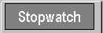

秒表功能允许对程序中任意段落处理的时间度量。四个精度达到0.1秒的软件计数器可用。

在唤醒此功能后，首先选中目标秒表。然后在显示屏右侧选中所需的指令。

STOPWATCH-xx START
启动所选的秒表。秒表实际值的增量从0开始以0,1为单位。

STOPWATCH-xx STOP
停止所选的秒表。测得的结果将用于重新计算 秒表信息菜单 的最小值、平均值、和最大值。

STOPWATCH-xx RESET
重置将用于秒表的最小值、平均值、和最大值的清零。

按 键将指令添加至示教程序。

实际测得的结果可以下载至 计数器 用于将来运行，甚至当秒表同时运行时。

例如：

-
VAC-01 = ON
Enter the IMM, use the ejectors to push the part to the vacuum suction cap(s)>>进入注塑机，使用顶针将成型件推向真空回路的吸盘
-
STOPWATCH01 RESET
STOPWATCH01 START
-
WAIT_VAC:
CNT-01 = STOPPUHR01 ACTUAL
JMP TIMEOUT_VAC CNT01 > 50
JMP WAIT_VAC VAC-01 = OFF
STOPWATCH01 STOP
-
Standard sequence with part on the EOAT>>EOAT取件的标准动作
-
JMP ...

TIMEOUT_VAC:
STOPWATCH01 STOP
Alternative sequence if the vaccum switch does not detect a part on the suction caps within timeout>>在时间限制内检测到吸盘上是否有部件丢失，并转向备选程序
-
JMP ...

当有一个部件被吸住或时间超出时限时，跳回WAIT_VAC指令取代了 WAIT VACUUM 指令。假如部件在时限内被吸住（这里为5秒），会继续正常的程序步骤。在每次循环跳回的运行时，秒表的实际值被CNT01记录。假如值超过50个十分之一秒，程序将会跳转至TIMEOUT_VAC 标号后的备选程序。

Operating Mode>>运行方式
Operating Mode>>运行方式

OPERATING MODE BLOCK STOP>>阻塞停止和OPERATING MODE MANUAL>>手动方式指令可以打断程序的全自动运行并把机器从Automatic to operating modes>>全自动运行方式切换到 Block Stop>>阻塞停止或 Manual>>手动方式。

这种方式停止机械手，尤其适用于示教程序检测到出错情况时。

单击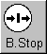 键和  键选中指令功能。 按 键将指令添加至示教程序。

Teach-Mode using the Graphic Editor>>使用图形编辑器的示教方式

FILE Menu of the graphic editor>>图形编辑器的文件菜单

Properties>>属性
在这里，图形编辑器内示教程序的属性被显示。显示可被编辑的程序。当此程序在执行全自动运行前，必须先被移至主控芯片。

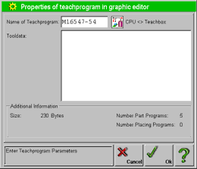
Fig.: Window for properties of the program in the graphiceditor

Name of Teachprogram>>示教程序名
用于显示主控芯片内示教程序的名称。这个名称可与存在SMC卡内的文件名称不同，具体名称可在编辑器下进入properties窗口输入。

CPU = Teachbox or CPU <> Teachbox>>CPU与示教器程序的等同
用于显示主控芯片与示教器内的程序是否等同。

Tooldata>>模具参数
显示主控芯片内示教程序的不同模具参数（用于辨别对于不同模具机械手或EOAT的参数）。模具参数的文本描述只可以在编辑器窗口的属性内编辑。

Size>>容量
显示主控芯片的容量。极限值为32.768 bytes.

Number Part Programs>>子程序数量
显示主控芯片的子程序数量，例如：ROBOT-PRG，PERI-PRG，ROBOT-REF，PERI-REF，ALLMODE-PRG累计可大11个附加程序。

Number Placing Programs>>摆放程序数量
显示主控芯片摆放程序的数量，示教器内摆放程序的数量最多可达16条。

按 键取消输入关闭窗口。

按 键确认输入关闭窗口。

